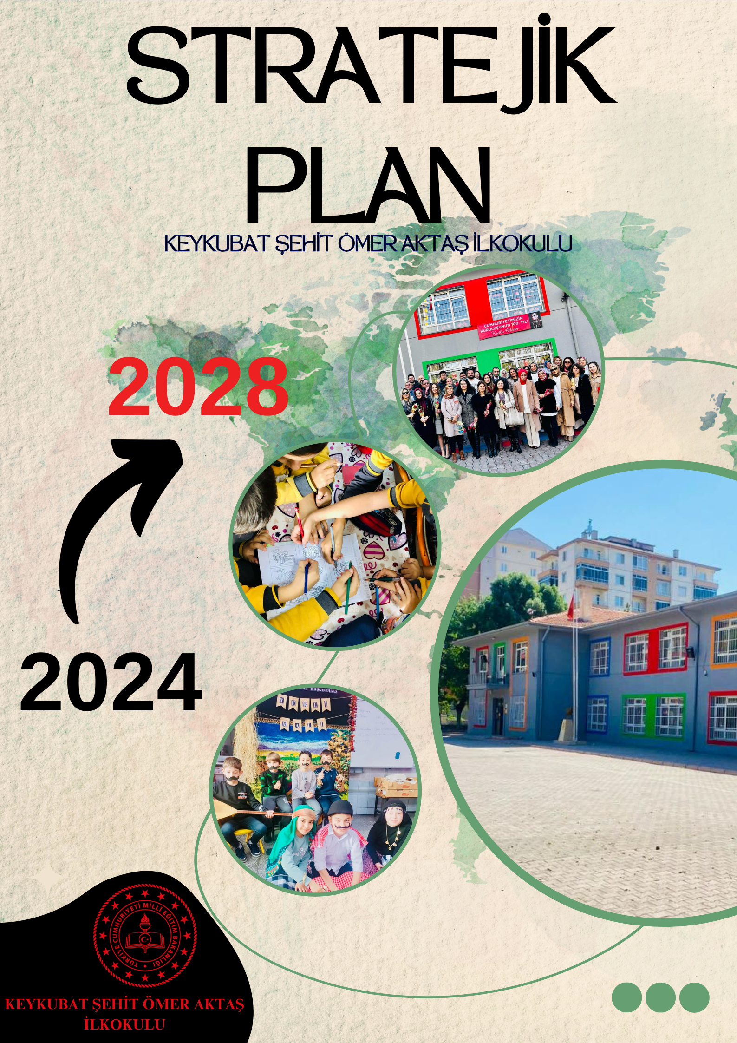

|  |
| --- |
| **T.C.**  **MELİKGAZİ KAYMAKAMLIĞI**  **Keykubat Şehit Ömer Aktaş İlkokulu Müdürlüğü**    **2024-2028**  **Stratejik Plan**  **KEYKUBAT ŞEHİT ÖMER AKTAŞ İLKOKULU**  **DURUM ANALİZİ**  MELİKGAZİ /KAYSERİ |
| **http://www.msgsl.com/wp-content/uploads/2011/12/Atat%C3%BCrk-imza.jpg**  *“Bir millet, savaş meydanlarında ne kadar parlak zaferler elde ederse etsin, o zaferlerin yaşayacak sonuçlar vermesi ancak irfan ordusuyla kaimdir.”*  *Mustafa Kemal ATATÜRK* |

# Kaymakam Sunuşu

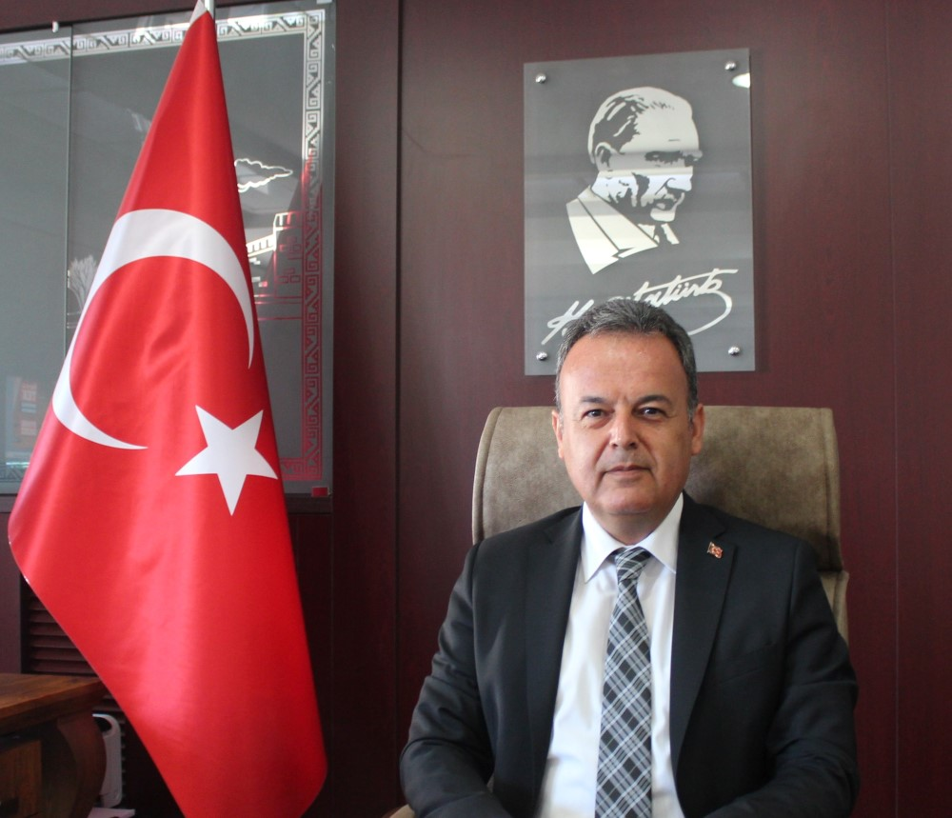

Gelişimin, yenilenmenin ve değişimin en üst noktada yaşandığı 21. yüzyıl da özellikle teknolojik, ekonomik ve toplumsal alanlarda meydana gelen gelişmeler, sınırları aşarak tüm ülkeleri ve kurumları çok yönlü olarak etkilemektedir.

Bu yüzyılda insan gücünü doğru ve yerinde kullanabilmek önem arz etmektedir. Bu gelişmeler ışığında gerek kamu yönetiminde gerekse özel kurumlarda kapsamlı bir yeniden yapılanma ihtiyacı doğmaktadır. Bu kapsamda “Stratejik Yönetim” yaklaşımı ön plana çıkmaktadır. Stratejik planlama, bir kurumun var olan durumu ile gelecekte ortaya çıkması muhtemel gidişatını inceleme, hedeflerini belirleme, bu hedeflere ulaşmak için strateji geliştirme ve uygulama sonuçlarını ölçümleme sürecidir. Bu kapsamda hazırlanan stratejik planlar ortaya çıkabilecek sorunların önlenmesini, belirsizliklerin giderilmesini sağlayacaktır.

Kendilerinden beklenen işlevleri yerine getirebilmeleri için eğitim kurumlarının Milli Eğitim Bakanlığının belirlediği hizmet standartlarını gerçekleştirebilmeleri, iyi bir planlamaya ve bu planın etkin bir şekilde uygulanmasına bağlıdır.

Bu çerçevede Hazırlanan Stratejik Plan, ilçemizde çalışmaların etkin ve verimli bir şekilde yürütmesini ve belirlenen stratejik amaçlara ulaşmasını sağlayacak bir yol haritası niteliğindedir.

İlçe Milli Eğitim Müdürlüğü’nün hazırlamış olduğu 2024-2028 yıllarını kapsayan Stratejik Planının ilçemize hayırlı olmasını diliyor, çalışmada emeği geçenleri tebrik ediyorum.

**Bülent KARACAN**

**Melikgazi Kaymakamı**

**İlçe Milli Eğitim Müdürü Sunuşu**

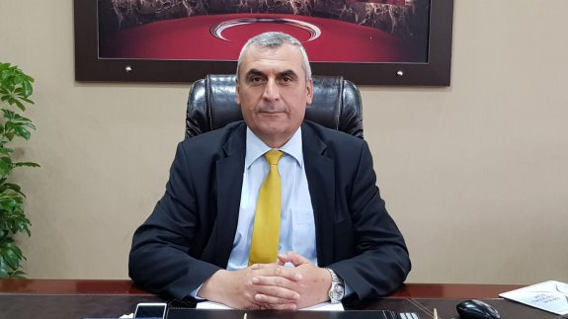

Kamu kurumlarının kamu hizmetlerini etkin ve verimli bir şekilde sunma yükümlülüklerini yerine getirmesi hem kurum hem de yönetilen toplum açısından önemlidir. Bu faaliyetlerin kamu yönetimi bağlamında başarıyla uygulanmasına yönelik etkili araçlardan biri stratejik planlardır. Stratejik plan kamu yönetiminin daha etkin, verimli, değişim ve yeniliklere açık bir yapıya kavuşturulabilmesi için temel bir araç niteliği taşımaktadır. Stratejik planlar, kamu yöneticilerinin faaliyetlerine uzun vadeli bakmalarına, iç ve dış koşulların kuruluş üzerindeki etkisini anlamalarına olanak tanır.

Kamu yöneticileri, çalıştıkları kurumların güçlü ve zayıf yönlerini tespit ederek, kurumsal faaliyetleri yürüterek, tutarlı bir strateji ve vizyon geliştirerek, gerekli eylemleri tasarlayarak, yenilikleri takip ederek işlevleri düzenlemek yükümlülüğündedir. Bu anlamda özenle hazırlanmış bir stratejik plan, ihtiyaç duyulduğunda yöneticilere yol gösterici olur. Stratejik plan kamu kurumlarının başarısına önemli katkı sağlamaktadır. Bu bağlamda stratejik plan geleceğe yönelik düşünmeyi kolaylaştırır, yönetilen topluluğun mevcut ihtiyaçlarını ortaya çıkarır, uygun kalkınma stratejilerini belirler ve çevresel değişimlerin tahmin edilmesine olanak tanır.

Stratejik plan; kurumsal yapıyı tanımlamayı, önceliklere odaklanmayı ve eylemleri doğru araçlarla yönetmeyi ve koordine etmeyi içerir. Stratejik plan, kuruluşun mevcut durumu ile ulaşmak istediği durum arasındaki yolu tarif eden süreçtir. Stratejik planlar size ana hedeflerinizin ne olduğunu ve bu hedeflere ulaşmak için nasıl organize olacağınızı anlatır.

Büyük bir özveri ve titizlikle hazırlanan stratejik planımızın, ilçemiz eğitim ortamına kalite, başarı ve hayırlar getirmesini temenni ediyorum.

Hacı KAYA

Melikgazi İlçe Milli Eğitim Müdürü

***Okul Müdürü Sunuşu***

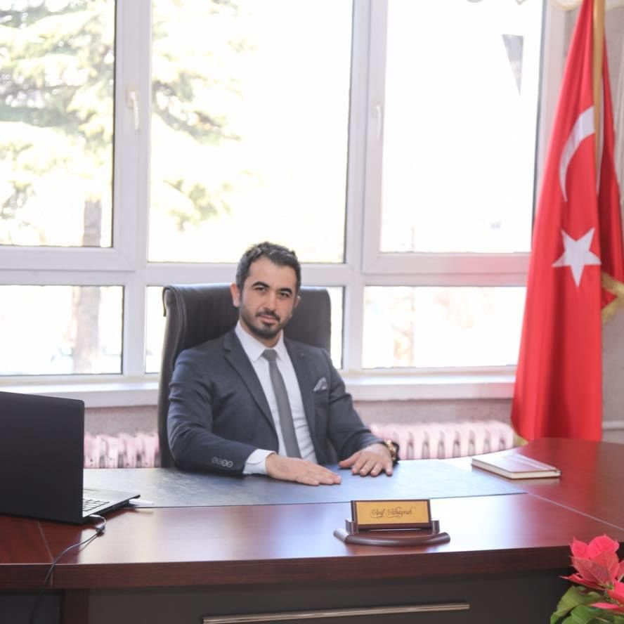

Çağımız dünyasında her alanda yaşanan hızlı gelişmelere paralel olarak eğitimin amaçlarında, yöntemlerinde ve işlevlerinde de değişimin olması vazgeçilmez, ertelenmez ve kaçınılmaz bir zorunluluk haline gelmiştir. Eğitimin her safhasında sürekli gelişime açık, nitelikli insan yetiştirme hedefine ulaşılabilmesi; belli bir planlamayı gerektirmektedir.

Milli Eğitim Bakanlığı birimlerinin hazırlamış olduğu stratejik planlama ile izlenebilir, ölçülebilir ve geliştirilebilir çalışmaların uygulamaya konulması daha da mümkün hale gelecektir. Eğitim sisteminde planlı şekilde gerçekleştirilecek atılımlar; ülke bazında planlı bir gelişmenin ve başarmanın da yolunu açacaktır.

Eğitim ve öğretim alanında mevcut değerlerimizin bilgisel kazanımlarla kaynaştırılması; ülkemizin ekonomik, sosyal, kültürel yönlerden gelişimine önemli ölçüde katkı sağlayacağı inancını taşımaktayız. Stratejik planlama, kamu kurumlarının varlığını daha etkili bir biçimde sürdürebilmesi ve kamu yönetiminin daha etkin, verimli, değişim ve yeniliklere açık bir yapıya kavuşturulabilmesi için temel bir araç niteliği taşımaktadır.

Bu anlamda, 2024-2028 dönemi stratejik planının; belirlenmiş aksaklıkların çözüme kavuşturulmasını ve çağdaş eğitim ve öğretim uygulamalarının bilimsel yönleriyle başarıyla yürütülmesini sağlayacağı inancını taşımaktayız. Bu çalışmayı planlı kalkınmanın bir gereği olarak görüyor; planın hazırlanmasında emeği geçen tüm paydaşlara teşekkür ediyor, İlçemiz, İlimiz ve Ülkemiz eğitim sistemine hayırlı olmasını diliyorum.

**ARİF ALBAYRAK**

**Okul Müdürü**

# İçindekiler

Kaymakam Sunuşu III

İçindekiler VI

Tablolar IX

Şekiller XI

Ekler XII

Kısaltmalar XIII

Müdürlük Hizmet Birimlerinin Kısaltılması XV

Tanımlar XVI

Giriş 1

1. Stratejik Plan Hazırlık Süreci 1

A. Genelge ve Hazırlık Programı 4

B. Ekip ve Kurullar 5

C. Çalışma Takvimi 6

2. Durum Analizi 7

A. KURUMSAL TARİHÇE 7

3. BÖLÜM II: DURUM ANALİZİ 7

B. OKULUN KISA TANITIMI * 7

C. OKULUN MEVCUT DURUMU: TEMEL İSTATİSTİKLER 7

*Okul Künyesi* 7

*Çalışan Bilgileri* 8

D. UYGULANMAKTA OLAN PLANIN DEĞERLENDİRİLMESİ 9

*Bütün bireylerin bedensel, ruhsal ve zihinsel gelişimlerine yönelik faaliyetlere katılım oranını ve öğrencilerin akademik başarı düzeylerini artırma hedefi doğrultusunda;* 9

Öğrencilerin yıl sonu başarı puanı ortalamaları hedefine ulaşmıştır. 9

Öğrenci başına okunan kitap sayısı hedefine ulaşmıştır. 9

Okul/ kurumda etkinliklere katılan öğrenci sayısı hedefine ulaşmıştır. 9

E. Mevzuat Analizi 10

F. Üst Politika Belgeleri Analizi 13

A. Faaliyet Alanları İle Ürün ve Hizmetlerin Belirlenmesi 14

A. Paydaş Analizi 16

B. Kuruluş İçi Analiz 30

C. PESTLE Analizi 35

D. GZFT Analizi 39

E. Tespitler ve İhtiyaçların Belirlenmesi 42

3.Geleceğe bakış 42

4. Misyon, Vizyon ve Temel Değerler BÖLÜM III: MİSYON, VİZYON VE TEMEL DEĞERLER 42

• TEMEL DEĞERLERİMİZ Atatürk ilke ve inkılaplarına, milli ve manevi değerlere bağlı kalmak. 42

MİSYONUMUZ 43

VİZYONUMUZ 43

# Tablolar

Tablo 1: Stratejik Planlama Üst Kurulu 5

**Tablo 2: Stratejik Planlama Ekibi** 6

**Tablo 3: Çalışma Takvimi** 6

# Şekiller

**Şekil 1:** Stratejik Plan Oluşum Şeması

**Şekil 2:** Melikgazi İlçe Milli Eğitim Müdürlüğü Stratejik Planlama Modeli

**Şekil 3:** Kurumunuz

**Şekil 4:** Kurumdaki Göreviniz

**Şekil 5:** Hizmet Yılınız

**Şekil 6:** Cinsiyetiniz

**Şekil 7:** Kurumumuz Güvenlidir.

**Şekil 8:** Kurumumuzun Çalışmaları Hizmet Odaklıdır.

**Şekil 9** **:** Kurumumuz Çözüm Odaklıdır.  
**Şekil 10:** Kurumumuz Yenilikçidir.

**Şekil 11:** Kurumumuz Adildir.

**Şekil 12: :** Kurumumuz Erişilebilirdir.

**Şekil 13** Kurumumuz Şeffattır.

**Şekil 14:** Kurumumuz İnsan Haklarına Önem Verir

**Şekil 15:** Kurumumuz Farklı Görüşlere Saygı Duyar

**Şekil 16:** Kurumumuz Teknolojik İmkânlar Sunar

**Şekil 17:** Kurumumuz Temizlik Faaliyetlerine Önem Verir

**Şekil 18:** Kurumumuz Etik Değerlere Sahiptir

**Şekil 19:** Kurumumuz Sosyal İmkânlar Sunar

**Şekil 20:** Kurumumuz Bireysel Farklılıklara Saygı Gösterir

**Şekil 21:** Kurumumuz Çalışma Saatlerine Özen Gösterir

**Şekil 22:** Kurumumuzun Çevre Düzenlemesi Yeterlidir

**Şekil 23** **:** Çalıştığınız Kurum

**Şekil 24** **:** Yaşınız

**Şekil 25:** Cinsiyetiniz

**Şekil 26:** Eğitim Düzeyiniz

**Şekil 27:** Okul binası, bahçe, spor salonu vb. imkânları yeterlidir.

**Şekil 28:** Rehberlik ve araştırma hizmetleri yeterli ve niteliklidir.

**Şekil 29:** Halk Eğitim Merkezleri ile iş birliği içerisindedir.

**Şekil 30:** Eğitim hizmetlerinin verimliliği yüksektir

**Şekil 31:** Basın ve haberlerle etkinlikleri duyurur.

**Şekil 32:** Ders dışı sosyal etkinliklere yer verir.

**Şekil 33:** Dijitalleşmeye ve teknolojiye önem verir.

**Şekil 34:** Okul-aile birlikleri aktif ve nitelikli faaliyet göstermektedir.

**Şekil 35:** Eğitime yönelik projeler yeterli düzeydedir.

**Şekil 36** :Öğrenci başarısını arttırmaya yönelik faaliyetler yeterlidir.

**Şekil 37:** Eğitime erişimi teşvik edecek ve artıracak çalışmalar yeterli düzeydedir.

**Şekil 38:** Okullarda öğretim materyalleri ve eğitim araç-gereçleri yeterlidir.

**Şekil 39:** Okullar öncesi eğitimi yaygınlaştıracak ve geliştirecek çalışmalar yeterli düzeydedir.

**Şekil 40:** Öğrencilerin eğitim kurumlarına aidiyet duygusunu geliştirmeye yönelik çalışmalar yeterli düzeydedir.

**Şekil 41:** Özel gereksinimli öğrencilere yönelik eğitim hizmetleri ile ilgili çalışmalar yeterli düzeydedir.

**Şekil 42:** Özel yetenekli öğrencilere yönelik eğitim hizmetleri ile ilgili çalışmalar yeterli düzeydedir.

**Şekil 43:**Keykubat Şehit Ömer Aktaş İlkokulu Teşkilat Şeması

# 

# Kısaltmalar

|  |  |
| --- | --- |
| AB | * Avrupa Birliği |
| ABİDE | * Akademik Becerilerin İzlenmesi ve Değerlendirilmesi |
| AR-GE | * Araştırma, Geliştirme |
| EBA | * Eğitim Bilişim Ağı |
| E-Okul | * Okul Yönetim Bilgi Sistemi |
| FATİH | * Fırsatları Artırma ve Teknolojiyi İyileştirme Hareketi |
| GZFT | * Güçlü, Zayıf, Fırsat, Tehdit |
| HBÖ | * Hayat Boyu Öğrenme |
| İHL | * İmam-Hatip Lisesi |
| İKB | * İnsan Kaynakları Bölümü |
| KHK | * Kanun Hükmünde Kararname |
| LGS | * Liselere Giriş Sınavı |
| MEB | * Milli Eğitim Bakanlığı |
| MEBBİS | * Millî Eğitim Bakanlığı Bilişim Sistemleri |
| MEİS | * Milli Eğitim İstatistik Modülü |
| MEM | * Milli Eğitim Müdürlüğü |
| MTE | * Mesleki ve Teknik Eğitim |
| OECD | * Organisation for Economic Co-operation and Development (İktisadi İşbirliği ve Kalkınma Teşkilatı) |
| PESTLE | * Politik, Ekonomik, Sosyolojik, Teknolojik, Yasal ve Ekolojik Analiz |
| PISA | * Programme for International Student Assesment (Uluslararası Öğrenci Değerlendirme Programı) |
| SWOT | * Strenghts, Weaknesses, Opportunıtıes, Threats |
| SGB | * Strateji Geliştirme Başkanlığı |
| SP | * Stratejik Plan |
| STK | * Sivil Toplum Kuruluşları |
| TÜBİTAK | * Türkiye Bilimsel ve Teknolojik Araştırma Kurumu |
| TÜİK | * Türkiye İstatistik Kurumu |
| YEĞİTEK | * Yenilik ve Eğitim Teknolojileri Genel Müdürlüğü |

# Müdürlük Hizmet Birimlerinin Kısaltılması

|  |  |
| --- | --- |
| BİETHŞ | * Bilgi İşlem ve Eğitim Teknolojileri Hizmetleri Şubesi |
| DHŞ | * Destek Hizmetleri Şubesi |
| DÖHŞ | * Din Öğretimi Hizmetleri Şubesi |
| HBÖHŞ | * Hayat Boyu Öğrenme Hizmetleri Şubesi |
| HHB | * Hukuk Hizmetleri Birimi |
| İEHŞ | * İnşaat ve Emlak Hizmetleri Şubesi |
| İKHŞ | * İnsan Kaynakları Hizmetleri Şubesi |
| MTEHŞ | * Mesleki ve Teknik Eğitim Hizmetleri Şubesi |
| OHŞ | * Ortaöğretim Hizmetleri Şubesi |
| ÖERHŞ | * Özel Eğitim ve Rehberlik Hizmetleri Şubesi |
| ÖDSHŞ | * Ölçme, Değerlendirme ve Sınav Hizmetleri Şubesi |
| ÖÖKHŞ | * Özel Öğretim Kurumları Hizmetleri Şubesi |
| ÖZLB | * Özel Büro |
| SGHŞ | * Strateji Geliştirme Hizmetleri Şubesi |
| TEHŞ | * Temel Eğitim Hizmetleri Şubesi |

# Tanımlar

**Bütünleştirici eğitim (kaynaştırma eğitimi):**Özel eğitime ihtiyacı olan bireylerin eğitimlerini, destek eğitim hizmetleri de sağlanarak akranlarıyla birlikte resmî veya özel örgün ve yaygın eğitim kurumlarında sürdürmeleri esasına dayanan özel eğitim uygulamalarıdır.

**Çıraklık eğitimi:** Kurumlarda yapılan teorik eğitim ile işletmelerde yapılan pratik eğitimin bütünlüğü içerisinde bireyleri bir mesleğe hazırlayan, mesleklerinde gelişmelerine olanak sağlayan ve belgeye götüren eğitimi ifade eder.

**Destek eğitim odası:** Okul ve kurumlarda, yetersizliği olmayan akranlarıyla birlikte aynı sınıfta eğitimlerine devam eden özel eğitime ihtiyacı olan öğrenciler ile üstün yetenekli öğrenciler için özel araç-gereçler ile eğitim materyalleri sağlanarak özel eğitim desteği verilmesi amacıyla açılan odaları ifade eder.

**Devamsızlık:** Özürlü ya da özürsüz olarak okulda bulunmama durumu ifade eder. Eğitim arama motoru: Sadece eğitim kategorisindeki sonuçların görüntülendiği ve kategori dışı ve sakıncalı içeriklerin filtrelendiğini internet arama motoru.

**Eğitim ve öğretimden erken ayrılma:** Avrupa Topluluğu İstatistik Ofisinin (Eurostat) yayınladığı ve hane halkı araştırmasına göre 18-24 yaş aralığındaki kişilerden en fazla ortaokul mezunu olan ve daha üstü bir eğitim kademesinde kayıtlı olmayanların ilgili çağ nüfusuna oranı olarak ifade edilen göstergedir.

**İşletmelerde Meslekî Eğitim:** Meslekî ve teknik eğitim okul ve kurumları öğrencilerinin beceri eğitimlerini işletmelerde, teorik eğitimlerini ise meslekî ve teknik eğitim okul ve kurumlarında veya işletme ve kurumlarca tesis edilen eğitim birimlerinde yaptıkları eğitim uygulamalarını ifade eder.

**Okul-Aile Birlikleri:** Eğitim kampüslerinde yer alan okullar dâhil Bakanlığa bağlı okul ve eğitim kurumlarında kurulan birliklerdir.

**Ortalama eğitim süresi:** Birleşmiş Milletler Kalkınma Programının yayınladığı İnsani Gelişme Raporu’nda verilen ve 25 yaş ve üstü kişilerin almış olduğu eğitim sürelerinin ortalaması şeklinde ifade edilen eğitim göstergesini ifade etmektedir.

**Örgün eğitim dışına çıkma:** Ölüm ve yurt dışına çıkma haricindeki nedenlerin herhangi birisine bağlı olarak örgün eğitim kurumlarından ilişik kesilmesi durumunu ifade etmektedir.

**Örgün eğitim:** Belirli yaş grubundaki ve aynı seviyedeki bireylere, amaca göre hazırlanmış programlarla, okul çatısı altında düzenli olarak yapılan eğitimdir. Örgün eğitim; okul öncesi, ilkokul, ortaokul, ortaöğretim ve yükseköğretim kurumlarını kapsar.

**Özel eğitime ihtiyacı olan bireyler (Özel eğitim gerektiren birey):** Çeşitli nedenlerle, bireysel özellikleri ve eğitim yeterlilikleri açısından akranlarından beklenilen düzeyden anlamlı farklılık gösteren bireyi ifade eder.

**Özel politika veya uygulama gerektiren gruplar (dezavantajlı gruplar):** Diğer gruplara göre eğitiminde ve istihdamında daha fazla güçlük çekilen kadınlar, gençler, uzun süreli işsizler, engelliler gibi bireylerin oluşturduğu grupları ifade eder.

**Özel yetenekli bireyler:** Zeka, yaratıcılık, sanat, liderlik kapasitesi, motivasyon ve özel akademik alanlarda yaşıtlarına göre daha yüksek düzeyde performans gösteren bireyi ifade eder.

**Uzaktan Eğitim:** Her türlü iletişim teknolojileri kullanılarak zaman ve mekân bağımsız olarak insanların eğitim almalarının sağlanmasıdır.

**Yaygın eğitim:** Örgün eğitim sistemine hiç girmemiş ya da örgün eğitim sisteminin herhangi bir kademesinde bulunan veya bu kademeden ayrılmış ya da bitirmiş bireylere; ilgi, istek ve yetenekleri doğrultusunda ekonomik, toplumsal ve kültürel gelişmelerini sağlayıcı nitelikte çeşitli süre ve düzeylerde hayat boyu yapılan eğitim, öğretim, üretim, rehberlik ve uygulama etkinliklerinin bütününü ifade eder.

**Zorunlu eğitim:** Dört yıl süreli ve zorunlu ilkokullar ile dört yıl süreli, zorunlu ve farklı programlar arasında tercihe imkân veren ortaokullar ve imam-hatip ortaokullarından oluşan ilköğretim ile ilköğretime dayalı, dört yıllık zorunlu, örgün veya yaygın öğrenim veren genel, mesleki ve teknik ortaöğretim kademelerinden oluşan eğitim sürecini ifade eder.

# Giriş

21. yüzyıl bilgi toplumunda yönetim alanında yaşanan değişimler, kamu kaynaklarının etkili, ekonomik ve verimli bir şekilde kullanıldığı, hesap verebilir ve saydam bir yönetim anlayışını gündeme getirmiştir. Ülkemizde de kamu mali yönetimini bu anlayışa uygun olarak yapılandırmak amacıyla 5018 Sayılı Kamu Mali Yönetimi ve Kontrol Kanunu uygulamaya konulmuştur.

5018 sayılı Kamu Mali Yönetimi ve Kontrol Kanunu kamu idarelerine kalkınma planları, ulusal programlar, ilgili mevzuat ve benimsedikleri temel ilkeler çerçevesinde geleceğe ilişkin misyon ve vizyonlarını oluşturma, stratejik amaçlar ve ölçülebilir hedefler belirleme, performanslarını önceden belirlenmiş olan göstergeler doğrultusunda ölçme ve bu süreçlerin izlenip değerlendirilmesi amacıyla katılımcı yöntemlerle stratejik plan hazırlama zorunluluğu getirmiştir. Müdürlüğümüz de ilk stratejik planını 2019-2023 yıllarını kapsayacak şekilde hazırlamış ve uygulamıştır.

Müdürlüğümüzün dördüncü stratejik planı olan Kayseri İlçe Millî Eğitim Müdürlüğü 2024-2028 Stratejik Planı’nı kalkınma planları, programlar, ilgili mevzuatlar ve MEB 2024-2028 Stratejik Planlama Kılavuzu dikkate alınarak hazırlanmıştır.

Müdürlüğümüz 2024-2028 Stratejik Planı çalışmaları kapsamında, Bakanlık merkez ve taşra teşkilatı birimleri ile ilgili paydaşların katılımıyla başta Eğitimde “Türkiye Yüzyılı Vizyonu” uygulanmakta olan stratejik planın değerlendirilmesi, mevzuat, üst politika belgeleri, paydaş, PESTLE, GZFT ve kuruluş içi analizlerinden elde edilen veriler ışığında eğitim ve öğretim sistemine ilişkin sorun ve gelişim alanları ile eğitime ilişkin öneriler tespit edilmiş, bunlara yönelik stratejik amaç, hedef, strateji, gösterge ve eylemler planlanmıştır. Bu doğrultuda Millî Eğitim Bakanlığı tarafından belirlenen yedi amaç ile bu stratejik amaçlar altında beş yıllık hedefler ve bu hedefleri gerçekleştirecek eylemler ortaya çıkartılmıştır. Stratejilerin yaklaşık maliyetlerinden yola çıkılarak stratejik amaç ve hedeflerin tahmini kaynak ihtiyaçları hesaplanmıştır. Planda yer alan stratejik amaç ve hedeflerin gerçekleşme durumlarının takip edilebilmesi için de stratejik plan izleme ve değerlendirme modeli oluşturulmuştur.

# Stratejik Plan Hazırlık Süreci

Stratejik planlama uygulamalarının başarılı olması plan öncesi hazırlık çalışmalarının iyi planlanmış olmasına ve sürece katılımın sağlanmasına bağlıdır. Hazırlık dönemindeki çalışmalar Strateji Geliştirme Başkanlığınca yayınlanan “Millî Eğitim Bakanlığı 2024-2028 Stratejik Plan Hazırlık Programı” dikkate alınarak ele alınmıştır. Program aşağıdaki konuları içermektedir:

* Stratejik plan hazırlık çalışmalarının başladığının duyurulması
* Strateji geliştirme üst kurul ve ekiplerinin oluşturulması
* Stratejik planlama ekiplerine eğitimler düzenlenmesi
* Stratejik plan hazırlama takviminin oluşturulması

Müdürlüğümüzün 2024-2028 stratejik planın hazırlanmasında tüm tarafların görüş ve önerileri ile eğitim önceliklerinin plana yansıtılabilmesi için geniş katılım sağlayacak bir model benimsenmiştir. Bu amaca ulaşabilmek için farklı fikirlerin plan metninde yer almasına ve değerlendirilmesine özen gösterilmeye çalışılmıştır. Stratejik plan temel yapısı Müdürlüğümüz Stratejik Planlama Üst Kurulu tarafından kabul edilen Müdürlük Vizyonu ulaşabilmek amacıyla eğitimin üç temel bölümü (erişim, kalite, kapasite) ile paydaşların görüş ve önerilerini baz alır nitelikte oluşturulmuştur.

**Şekil 1:** Stratejik Plan Oluşum Şeması

2024-2028 Stratejik Plan çalışmalarının başladığı 06/10/2022 tarihinde Millî Eğitim Bakanlığı Strateji Geliştirme Başkanlığı tarafından onaylanan ve yayımlanan 2022/21 sayılı genelge ile müdürlüğümüz birimlerine duyurulmuştur. Birimlerin çalışmalara azami katılım ve desteklerinin, açıklama yazısı ve ekler doğrultusundaki dokümanlardan faydalanılarak yapılması sağlanmıştır.

Stratejik Planlama Ekibi ilk toplantısını 17/10/2022 tarihinde gerçekleştirmiş; misyon, vizyon, amaç ve hedeflerimizin müdürlüğümüz statüsüne uygun olması hususunda genel çerçeve belirlenmiştir. Ayrıca, Birim Stratejik Plan Hazırlık Ekiplerine stratejik plan hazırlık sürecine ilişkin bilgilendirme yapılmış, müdürlüğümüzün güçlü ve zayıf yönleri ile dış etkenlere bağlı ortaya çıkan fırsatlar ve tehditler konusunda da bilgilendirme yapılmıştır. Diğer taraftan, paydaş analizleri kapsamında, iç paydaşların görüşlerini alabilmek için <http://keykubatsehitomeraktasio@gmail.com>, dış paydaş görüşlerini alabilmek için <http://keykubatsehitomeraktasio@gmail.com>sitesi üzerinden paydaş anketlerinin online olarak cevaplandırılmasına imkan verebilen bir platform oluşturulmuştur. Müdürlüğümüzün faaliyet alanlarını düzenleyen mevzuatın sınırlarının çizilmesi, bu yasal yükümlülüklere ilişkin tespit ve ihtiyaçların belirlenmesi çalışması, müdürlüğümüzün birimlerinden alınan bilgi ve öneriler çerçevesinde gerçekleştirilmiştir.

Stratejik Plan Mimarisinin Belirlenmesi

**Durum Analizi**

**Hazırlık Programının Oluşturulması**

Stratejik Planlama Yöntem ve Kapsamı

Stratejik Plan Ekip ve Kurulları

Stratejik Planlama İş Takvimi

Tarihi Gelişim

Mevzuat Analizi

Faaliyet Alanları ile Sunulan Hizmetler

Paydaş Analizi

Kurum İçi ve Kurum Dışı Analiz

.PESTLE Analizi

.GZFT Analizi

.Üst Politika Belgeleri Analizi

Sorun ve Gelişim Alanlarının Belirlenmesi

Misyonun Belirlenmesi

Vizyonun Belirlenmesi

Temel İlke ve Değerlerin Belirlenmesi

Temaların Belirlenmesi

Stratejik Amaçların Belirlenmesi

Stratejik Hedeflerin Belirlenmesi

Performans Göstergelerinin Belirlenmesi

Tedbirlerin Belirlenmesi

**Nihai Stratejik Plan**

**Performans Programı**

Yıllık performans hedefleri ile faaliyet ve projeler

**İzleme ve Değerlendirme**

Faaliyet Raporu

**Şekil 2:**Keykubat Şehit Ömer Aktaş İlkokulu Müdürlüğü Stratejik Planlama Modeli

## Genelge ve Hazırlık Programı

5018 sayılı Kamu Mali Yönetimi ve Kontrol Kanunu’nun 3. Maddesi ve 9. Maddesi Kamu Kurumlarının 5 yıllık Stratejik Plan yapmalarını zorunlu hale getirmiştir. “Kamu idareleri; kalkınma planları, programlar, ilgili mevzuat ve benimsedikleri temel ilkeler çerçevesinde geleceğe ilişkin misyon ve vizyonlarını oluşturmak, stratejik amaçlar ve ölçülebilir hedefler saptamak, performanslarını önceden belirlenmiş olan göstergeler doğrultusunda ölçmek ve bu sürecin izleme ve değerlendirmesini yapmak amacıyla katılımcı yöntemlerle stratejik plan hazırlarlar” hükmü çerçevesinde ve “Kamu İdareleri için Stratejik Planlama Rehberi” taslağı ile belirlenmiş olan şablona göre katılımcı bir anlayışla hazırlanmıştır.

Bu kapsamda 3797 Sayılı Millî Eğitim Bakanlığı’nın Teşkilat ve Görevleri Hakkında Kanun ve Millî Eğitim Bakanlığı tarafından 2022 yılında yayınlanan 2022/21 nolu genelgesi kapsamında okulumuzdan stratejik plan hazırlıklarının yapılması istenmiştir. Genelge kapsamında okulumuzun Stratejik Plan Hazırlama Üst Kurulu ve hazırlama ekibinin oluşturulması talep edilmiştir. Daha sonra Bakanlığımız SGB tarafından 2024-2028 Stratejik Plan Hazırlama Kılavuzu yayınlanarak yapılacak olan çalışmaların şekil ve muhteviyatı belirlenmiştir. Kapsam olarak “Mevcut Durum Analizinin” yapılması ve bu çalışmaların hangi araçlarla tespit edileceğinin belirlenmesi, gelişim alanlarının belirlenmesi sonucunda oluşan Vizyon ifadesine ulaşmak için yapılması gereken hedeflerin neler olduğunun tespiti istenmiştir.

Millî Eğitim Bakanlığının yayınladığı 06 Ekim 2022 tarihli ve 2022/21 sayılı Genelge ile 2024-2028 Stratejik Plan Hazırlık Çalışmaları, Okul Müdürlüğümüze duyurulmuştur. Ardından MEB 2024-2028 Stratejik Plan Hazırlık Programı yayımlanmıştır. Buna göre kurumumuz, 2024-2028 Stratejik Plan çalışmalarını ivedilikle başlatmıştır.

Stratejik Plan Hazırlık Programında sunulan takvime uygun olarak okulumuz stratejik plan çalışmaları takvimi oluşturulmuştur. Çalışmalar, hazırlık programında belirtilen “Hazırlık, Durum Analizi, Geleceğe Bakış” bölümlerinden oluşacak şekilde kurgulanmıştır. Çalışmalar, 26 Şubat 2018 tarihinde yayımlanan Kamu İdarelerinde Stratejik Planlamaya İlişkin Usul ve Esaslar Hakkındaki Yönetmelik ve aynı tarihli Kamu İdarelerin İçin Stratejik Plan Hazırlama Kılavuzunda belirtilen usul ve esaslar temel alınarak yürütülmüştür. Çalışma takviminde belirlendiği üzere Ocak 2023 tarihinde okulumuzda Strateji Geliştirme Kurulları ve Stratejik Plan Hazırlama Ekipleri oluşturulmuştur. Okulumuz Strateji Geliştirme kurulu ekip başkanı 28/08/2023-01/09/2023 tarihleri arasında Kayseri İl Milli Eğitim Müdürlüğü Arge Birimi tarafından Stratejik Yönetim ve Planlama Kursuna katılım sağlanmıştır.

Kurumumuz Stratejik Planlama Ekibi bir dizi toplantılar gerçekleştirilerek “Uygulanmakta Olan Stratejik Planın Değerlendirilmesi, Mevzuat Analizi, Üst Politika Belgeleri Analizi ve Paydaş Analizi” gerçekleştirilmiştir. Paydaş Analizi kapsamında paydaş görüşlerinin alınabilmesi için Kayseri İl Milli Eğitim Müdürlüğünün paydaş anketi örneklenerek ve uyarlanarak öğrenci, öğretmen, personel, yönetici ve velilerden oluşan paydaşlarımıza, Müdürlüğümüzün faaliyetlerini kapsayan konularda “ birden çok seçenekli ” türde 20 sorudan oluşan “Kurumumuzun Stratejik Planı iç ve 20 sorudan oluşan dış Paydaş Anketi” düzenlenmiştir. Anket soruları Müdürlüğümüz “Anket Değerlendirme Kurulu” tarafından onaylandıktan sonra elektronik ortamda uygulanmıştır. Anketin geçerliliğini ve güvenilirliğini sağlamak için kişisel bilgilere yer verilmemiştir. Anketlere 50 iç, 404 dış paydaşımız katılmıştır. Anket sonuçları her paydaş için nicel olmak üzere ayrı ayrı değerlendirilmiştir.

Okul koordinasyon ekibi tarafından okul personeline iç ve dış paydaş anket sonuçları hakkında bilgilendirme yapılmıştır.

Paydaş Analizi çalışmalarını müteakiben “Kurum İçi Analiz, PESTLE Analizi, GZFT Analizi” çalışmaları yapılmıştır. Tespit ve ihtiyaçların belirlenmesinde “Uygulanmakta Olan Stratejik Planın Değerlendirilmesi, Mevzuat Analizi, Üst Politika Belgeleri Analizi, Faaliyet ve Ürünler, Paydaş Analizi, Kurum İçi Analiz, PESTLE ve GZFT Analizi” birlikte değerlendirilmiştir. İhtiyaçların belirlenmesi ile birlikte Stratejik Plan hazırlanmasının en önemli aşamalarından biri olan “Durum Analizi” çalışmaları tamamlanmıştır. “Durum Analizi” çalışmasından elde edilen sonuçlarla “Geleceğe Bakış” bölümünün hazırlanmasına geçilmiş, bu bölümde “Misyonumuz, Vizyonumuz ve Temel Değerlerimiz” dışında Müdürlüğümüzün 2024-2028 dönemini kapsayan 5 yıllık süreçte amaçları, hedefleri, performans göstergeleri ve stratejilerine yer verilmiştir. Hedeflerimizi gerçekleştirebilmek için her bir hedefe mahsus olmak üzere 5 yıllık dönem için tahmini maliyet belirlenmiştir. Stratejik Planımızda son olarak stratejik plan döneminin izleme ve değerlendirme faaliyetlerine, bu faaliyetlerin hangi dönemlerde yapılacağına yer verilmiştir.

## Ekip ve Kurullar

Stratejik planlama sürecinin yönetimi kademeli bir organizasyon ile gerçekleştirilmiştir. Stratejik Plan hazırlık çalışmaları, Kalkınma Bakanlığı tarafından hazırlanan “Kamu İdareleri İçin Stratejik Planlama Rehberi Taslağı” nın dördüncü sürümü dikkate alınarak Ekim 2022 tarihinde başlatılmıştır. Stratejik plan çalışmalarını yönlendirmek ve yönetsel öncelikleri Stratejik Planlama Ekibine aktarmak üzere Yönlendirme Kurulu oluşturulmuştur.

Kurumumuz Stratejik Planlama Ekibinin oluşturulmasında tüm paydaşların süreçte temsil edilmesine özen gösterilmiştir. Okul Müdürü Arif ALBAYRAK başkanlığında yürütülen çalışmalarda, okulumuz düzeyinde plan analizleri yapılmış, paydaş görüşlerinin plana yansıması sağlanmış ve kurulun bilgilendirilmesi ile yönetsel karar alma süreçleri kolaylaştırılmıştır. Müdürlüğümüzce yürütülen çalışmaların konsolidasyonu ve yürütülen analiz çalışmaları sonucunda planın yazılması sorumluluğu Stratejik Planlama Ekibine verilmiştir.

19 Ocak 2023 tarihinde Strateji Geliştirme Kurulu ile Stratejik Planlama Ekibi listesi oluşturulmuştur. Müdürlüğümüz stratejik planlama üst kurulu ile ilgili bilgiler Tablo 1’de, stratejik planlama ekibi ile ilgili bilgiler ise Tablo 2’de yer almaktadır.

Tablo 1: Stratejik Planlama Üst Kurulu

|  |  |
| --- | --- |
| **Adı Soyadı** | **Unvanı** |
| Arif ALBAYRAK | Okul Müdürü |
| Merve ŞAN | Müdür Yardımcısı |
| Aziz ÖZDEMİR | Öğretmen |
| Selda KORKUSUZ | Okul Aile Birliği Başkanı |
| Tuba ERKMEN | Okul Aile Birliği Yönetim Kurulu Üyesi |
|  |  |
|  |  |
|  |  |
|  |  |
|  |  |
|  |  |

**Tablo 2: Stratejik Planlama Ekibi**

|  |  |  |
| --- | --- | --- |
| **Adı Soyadı** | **Unvanı** | **Görevi** |
| Hilal ŞAŞDIM | Müdür Yardımcısı | Başkan |
| Zeliha İFLAZOĞLU | Müdür Yardımcısı | Başkan |
| Hülya EKİCİ | Öğretmen | Üye |
| Buğra KARASU | Öğretmen | Üye |
| Sadriye ÖZER | Öğretmen | Üye |
| Seçil KARAÇOMAK | Öğretmen | Üye |
| Zemze TAMER | Öğretmen | Üye |
|  |  |  |
|  |  |  |
|  |  |  |
|  |  |  |
|  |  |  |
|  |  |  |
|  |  |  |

## Çalışma Takvimi

Stratejik plan çalışmalarının etkin bir şekilde yürütülebilmesi için stratejik plan hazırlık sürecindeki aşamalar ihtiyaçlara göre detaylandırılmış ve gerçekleştirilecek faaliyetlerin iş takvimini gösteren zaman çizelgesi hazırlanmıştır.

Stratejik planlama çalışmaları Tablo 3’de belirtilen takvime uygun yürütülmüştür.

**Tablo 3: Çalışma Takvimi**

|  |  |  |
| --- | --- | --- |
| S.No | Yürütülen Çalışma | Tarih |
| **1** | Bilgilendirmelerin Yapılması | Ocak 2023 |
| **2** | Ekiplerin kurulması | Şubat 2023 |
| **3** | Durum Analizi | Haziran 2023 |
| **4** | Geleceğe bakış | Haziran 2023 |
| **5** | Taslağın İl Milli Eğitim Müdürlüğüne Gönderilmesi | Kasım 2023 |
| **6** | Taslakta Düzeltmelerin Yapılması | Aralık 2023 |
| **7** | Onay ve Yayım | Ocak 2024 |

# Durum Analizi

Kurumumuz amaç ve hedeflerinin geliştirilebilmesi için sahip olunan kaynakların tespiti, güçlü ve zayıf taraflar ile kurumun kontrolü dışındaki olumlu ya da olumsuz gelişmelerin saptanması amacıyla Müdürlüğümüzce mevcut durum analizi yapılmıştır.

2024-2028 Stratejik Planı hazırlanırken Stratejik Plan Hazırlama ekibi olarak bu alan da Müdürlüğümüzün Tarihsel Gelişimi, Yasal yükümlülükleri ve Mevzuat Analizi, Faaliyet alanları ürün ve hizmetlerin ilişkilendirilmesi, paydaş analizi ve Kurum içi ve dışı analizler yapılmıştır.

## KURUMSAL TARİHÇE

# BÖLÜM II: DURUM ANALİZİ

Durum analizi bölümünde okulumuzun mevcut durumu ortaya konularak neredeyiz sorusuna yanıt bulunmaya çalışılmıştır.

Bu kapsamda okulumuzun kısa tanıtımı, okul künyesi ve temel istatistikleri, paydaş analizi ve görüşleri ile okulumuzun Güçlü Zayıf Fırsat ve Tehditlerinin (GZFT) ele alındığı analize yer verilmiştir.

## OKULUN KISA TANITIMI *

Okulumuz 1969 yılında Kayseri Şeker Fabrikası çalışanlarının kendi imkânları ile yaptırılmaya başlanmış 1970-1971 eğitim öğretim yılında tamamlanarak Şeker Ortaokulu ve Lisesi olarak hizmet vermeye başlamıştır.

Okulumuz 1979 yılında İl Milli Eğitim Müdürlüğü’nce Keykubat İlkokulu olarak hizmete açılmıştır.1996-1997 eğitim öğretim yılında zorunlu eğitimin 8 yıla çıkarılmış olması nedeniyle İlköğretim Okulu olarak eğitime devam etmiş 2013/2014 eğitim öğretim yılında da yeniden ilkokul olmuştur ve aynı şekilde hizmet etmeye devam etmektedir.

Okulumuz adını bulunduğu mahalleden almıştır. Bulunduğu mahalle ise adını, Kayseri şeker fabrikası içerisindeki gölün etrafında bulunan ‘KÜÇÜK DAĞ’dan almıştır. Bu dağın adı şehir halkı tarafından (KİBAT) Keykubat olarak bilinmektedir. Okulumuza milli eğitim bakanlığına bağlı kurumlara açma-kapatma ve kurumlara ad verme yönetmeliği gereğince bulunduğu mahallenin adı verilmiştir.2018-2019 eğitim öğretim yılı içerisinde okulumuzun ismi ‘Keykubat Şehit Ömer Aktaş İlkokulu’ olarak değişmiştir.

Okulumuz, İlkokul olarak Eğitim-Öğretim hizmeti verilmektedir.

## OKULUN MEVCUT DURUMU: TEMEL İSTATİSTİKLER

### *Okul Künyesi*

Okulumuzun temel girdilerine ilişkin bilgiler altta yer alan okul künyesine ilişkin tabloda yer almaktadır.

**Temel Bilgiler Tablosu- Okul Künyesi**

|  |  |  |  |  |  |  |  |
| --- | --- | --- | --- | --- | --- | --- | --- |
| İli: KAYSERİ | | | | **İlçesi:** MELİKGAZİ | | | |
| **Adres:** | Keykubat Mah.Kule Cad.No:6 PK:38070 Melikgazi/KAYSERİ | | | **Coğrafi Konum (link):** | | https://maps.app.goo.gl/8i7q1Jw8P3R2Y6iP2 | |
| **Telefon Numarası:** | 0352 331 96 18 | | | **Faks Numarası:** | | 0352 331 44 04 | |
| **e-Posta Adresi:** | 975263@meb.k12.tr | | | **Web sayfası adresi:** | | http://keykubatio.meb.k12.tr | |
| **Kurum Kodu:** | **975263** | | | **Öğretim Şekli:** | | İkili | |
| **Okulun Hizmete Giriş Tarihi : 1979** | | | | **Toplam Çalışan Sayısı** | | 49 | |
| **Öğrenci Sayısı:** | Kız | 555 | | **Öğretmen Sayısı** | Kadın | 33 | |
| Erkek | 606 | | Erkek | 11 | |
| **Toplam** | 1161 | | **Toplam** | 44 | |
| **Derslik Başına Düşen Öğrenci Sayısı** | | | :61 | **Şube Başına Düşen Öğrenci Sayısı** | | | :31 |
| **Öğretmen Başına Düşen Öğrenci Sayısı** | | | :26 | **Şube Başına 40’dan Fazla Öğrencisi Olan Şube Sayısı** | | | :0 |
| **Öğrenci Başına Düşen Toplam Gider Miktarı** | | | 100 | **Öğretmenlerin Kurumdaki Ortalama Görev Süresi** | | | 15 |

### *Çalışan Bilgileri*

Okulumuzun çalışanlarına ilişkin bilgiler altta yer alan tabloda belirtilmiştir.

**Çalışan Bilgileri Tablosu**

|  |  |  |  |
| --- | --- | --- | --- |
| **Unvan** | **Erkek** | **Kadın** | **Toplam** |
| Okul Müdürü ve Müdür Yardımcısı | **1** | **3** | **4** |
| Okul Öncesi Öğretmeni | **0** | **4** | **4** |
| Sınıf Öğretmeni | **12** | **19** | **31** |
| Branş Öğretmeni | **0** | **3** | **3** |
| Rehber Öğretmen | **0** | **3** | **3** |
| Türkçe öğreticisi | **0** | **1** | **1** |
| Yardımcı Hizmetli | **1** | **1** | **2** |
| Memur | **1** | **0** | **1** |
| **Toplam Çalışan Sayıları** | **15** | **34** | **49** |

## UYGULANMAKTA OLAN PLANIN DEĞERLENDİRİLMESİ

Keykubat Şehit Ömer Aktaş İlkokulu Müdürlüğü 2019-2023 Stratejik Planı; stratejik plan hazırlık süreci, durum analizi, geleceğe bakış, maliyetlendirme ile izleme ve değerlendirme olmak üzere beş bölümden oluşmuştur. Bunlardan izleme ve değerlendirme faaliyetlerine temel teşkil eden stratejik amaç, stratejik hedef, performans göstergesi ve stratejilerin yer aldığı geleceğe bakış bölümü eğitim ve öğretime erişim, eğitim ve öğretimde kalite ve kurumsal kapasite olmak üzere üç tema halinde yapılandırılmıştır. Söz konusu üç tema altında 3 stratejik amaç, 4 stratejik hedef, 37 performans göstergesi ve 18 stratejiye yer verilmiştir. Keykubat Şehit Ömer Aktaş İlkokulu Müdürlüğü Stratejik Planı İzleme ve Değerlendirme kapsamında, performans göstergeleri ve stratejiler ile gerçekleştirilen faaliyetlerin gerçekleşme durumları tespit edilerek, hedeflerle kıyaslanmış ve aşağıda belirtilen hususlar ortaya çıkmıştır:

2024-2028 stratejik planı dönemi içerisinde yer alan bireyin her alanda okullaşmasını sağlama hedefi altında birbirine bağlı birden çok gösterge ile desteklenmiştir.

*Kayıt bölgemizde yer alan çocukların okullaşma oranları artırılacak ve öğrencilerin uyum ve devamsızlık sorunları da giderilecektir hedefi doğrultusunda ;*

Kayıt bölgesindeki öğrencilerden okula kayıt yaptıranların oranı % 100 hedefine ulaşmıştır.

İlkokul birinci sınıf öğrencilerinden en az bir yıl okul öncesi eğitim almış olanların oranı % 95 hedefine ulaşmıştır.

Okula yeni başlayan öğrencilerden oryantasyon eğitimine katılanların oranı % 99 hedefine ulaşmıştır.

Bir eğitim ve öğretim döneminde 20 gün ve üzeri devamsızlık yapan öğrenci oranı % 1,7 olarak gerçekleşmiştir.

Bir eğitim ve öğretim döneminde 20 gün ve üzeri devamsızlık yapan yabancı öğrenci oranı %1,20 olarak gerçekleşmiştir.

Okulun özel eğitime ihtiyaç duyan bireylerin kullanımına uygunluğu % 100 hedefine ulaşmıştır.

*Bütün bireylerin bedensel, ruhsal ve zihinsel gelişimlerine yönelik faaliyetlere katılım oranını ve öğrencilerin akademik başarı düzeylerini artırma hedefi doğrultusunda;*

Öğrencilerin yıl sonu başarı puanı ortalamaları hedefine ulaşmıştır.

Öğrenci başına okunan kitap sayısı hedefine ulaşmıştır.

Okul/ kurumda etkinliklere katılan öğrenci sayısı hedefine ulaşmıştır.

Onur veya İftihar belgesi alan öğrenci oranı hedefine ulaşmıştır.

Çocuklara şiddet ve çocuk istismarını önlemeye yönelik yapılan etkinlik sayısı hedefine ulaşmıştır.

Madde bağımlılığı ve zararlı alışkanlar konusunda yapılan faaliyet sayısı hedefine ulaşmıştır.

Sağlıklı ve dengeli beslenme ile ilgili verilen eğitime katılan öğrenci sayısı hedefine ulaşmıştır.

Trafik güvenliği ile ilgili açılan eğitime katılan öğrenci sayısı hedefine ulaşmıştır.

Çevre bilincinin artırılması çerçevesinde yapılan etkinliklere katılan öğrenci sayısı hedefine ulaşmıştır.

İlk yardım bilinci konularında açılan eğitim sayısı hedefine ulaşmıştır.

Bilim sanat merkezinde yararlanan öğrenci sayısı hedefine ulaşmıştır.

Kaynaştırma yoluyla eğitim alan öğrenci sayısı 51 öğrencidir.

Okulda görülen şiddet olaylarına karışan öğrenci sayısının genel öğrenci sayısına oranı hedefine ulaşmıştır

Ders dışı egzersiz çalışmalarına katılan öğrenci sayısı hedefine ulaşamamıştır.

Etkin bir rehberlik anlayışıyla, öğrencilerimizi ilgi ve becerileriyle orantılı bir şekilde üst öğrenime veya istihdama hazır hale getiren daha kaliteli bir kurum yapısına geçilecektir hedefi doğrultusunda;

*Eğitim ve öğretim hizmetlerinin etkin sunumunu sağlamak için; yönetici, öğretmen ve diğer personelin kişisel ve mesleki becerilerini geliştirmek hedefi doğrultusunda;*

Öğretmen başına yıllık mahalli hizmet içi eğitim süresi (saat) % 100 hedefine ulaşmıştır.

Mahalli HİE’ye katılan yönetici, öğretmen ve personel sayısı% 100 hedefine ulaşmıştır.

Başarı belgesi verilen personel sayısı% 100 hedefine ulaşmıştır.

Üstün başarı belgesi verilen personel sayısı% 100 hedefine ulaşmıştır.

Ödül alan personel sayısı % 7 oranında gerçekleşmiştir.

Ücretli öğretmen sayısının toplam öğretmen sayısına oranı % 100 hedefine ulaşmıştır.

Norm kadro doluluk oranı % 100 hedefine ulaşmıştır.

Asil yönetici sayısının toplam yönetici sayısına oranı % 100 hedefine ulaşmıştır.

Kadın yönetici sayısının toplam yönetici sayısına oranı hedefine ulaşmıştır.

## Mevzuat Analizi

Mevzuat analizi aşamasında, 10.07.2018 tarihli ve 30474 sayılı Resmî Gazete ’de yayımlanarak yürürlüğe giren Cumhurbaşkanlığı Teşkilatı Hakkında Cumhurbaşkanlığı Kararnamesi, Millî Eğitim Bakanlığının görev alanı kapsamındaki Kanunlar incelenmiştir. İncelenen mevzuat çerçevesinde, Müdürlüğümüz faaliyet alanı kapsamında olan ve önümüzdeki 5 yıllık sürede ulaşılması öngörülen stratejik amaç ve hedeflere dayanak oluşturan mevzuat hükümleri de incelenmiştir.

Buna göre Milli Eğitim Bakanlığı Okul Öncesi Eğitim ve İlköğretim Kurumlar Yönetmeliği 7. Bölümde görev tanımları belirtilmiştir. Görevleri şunlardır:

**Okul müdürünün görev, yetki ve sorumluluğu**

**MADDE 39 –** (1) Okul öncesi eğitim ve ilköğretim kurumları, ilgili mevzuat hükümleri doğrultusunda diğer çalışanlarla birlikte müdür tarafından yönetilir. Müdür; okulun öğrenci, her türlü eğitim ve öğretim, yönetim, personel, tahakkuk, taşınır mal, yazışma, eğitici ve sosyal etkinlikler, yatılılık, bursluluk, taşımalı eğitim, güvenlik, beslenme, bakım, koruma, temizlik, düzen, nöbet, halkla ilişkiler ve benzeri görevler ile Bakanlık ve il/ilçe millî eğitim müdürlüklerince verilen görevler ile görev tanımında belirtilen diğer görevlerin yerine getirilmesini sağlar.

**Müdür başyardımcısı**

**MADDE 40 –** (1) Müdür başyardımcısı, müdürün olmadığı zamanlarda müdüre vekâlet eder ve müdürden sonra okulun yönetiminde birinci derecede sorumludur. Müdür başyardımcısı, görev tanımında belirtilen görevler ile müdür tarafından verilen görevleri yerine getirir.

**Müdür yardımcısı**

**MADDE 41 –** (1) Müdürün ve müdür başyardımcısının olmadığı zamanlarda müdüre vekâlet eder. Müdür yardımcısı, görev tanımında belirtilen görevler ile müdür tarafından verilen görevleri yerine getirir.

**Müdür yetkili öğretmen**

**MADDE 42 –** (1) Bağımsız müdürlüğü bulunmayan ilkokullarda sınıf öğretmenlerinden biri müdür yetkili öğretmen olarak görevlendirilir. Müdür yetkili öğretmen, müdürün görev, yetki ve sorumluluklarını üstlenir.

**Öğretmen**

**MADDE 43 –** (1) Okul öncesi ve ilköğretim kurumu öğretmenleri, kendilerine verilen grup/sınıf/şubede eğitim ve öğretim faaliyetlerini, eğitim ve öğretim programında belirtilen esaslara göre planlamak ve uygulamak, ders dışında okuldaki eğitim ve öğretim işlerine etkin bir biçimde katılmak ve bu konularda mevzuatta belirtilen görevleri yerine getirmekle yükümlüdür.

(2) İlkokullarda sınıf öğretmenleri, okuttukları sınıfı bir üst sınıfta da okuturlar. Ancak istekleri yönetimce uygun görülmesi hâlinde başka bir sınıfı da okutabilirler.

(3) İlkokullarda Yabancı Dil ile Din Kültürü ve Ahlak Bilgisi derslerinin alan öğretmenlerince okutulması esastır. Ancak, ihtiyacın alan öğretmenlerince karşılanamaması durumunda bu dersler, yüksek öğrenimlerini söz konusu alanlarda yapan sınıf öğretmenleri veya sınıf öğretmeni olup bu alanda hizmet içi eğitim sertifikası almış öğretmenler tarafından ders değişimi yolu ile okutulabilir. Bunun da mümkün olmadığı durumlarda bu dersler sınıf öğretmenince okutulmaya devam edilir.

(4) İlkokullarda Yabancı Dil ile Din Kültürü ve Ahlak Bilgisi dersleri, alan öğretmenlerince okutulduğunda sınıf öğretmenleri bu ders saatlerinde yönetimce verilen eğitim ve öğretim görevlerini yapar.

(5) Öğretmenler yaz ve dinlenme tatillerinde izinli sayılırlar. Hastalık ve diğer mazeret izinleri dışında ayrıca yıllık izin verilmez.

(6) Öğretmenlere, eğitim, öğretim ve yönetim görevlerinden başka bir görev verilemez.

(7) Öğretmenler, komisyon üyesi ve gözcü olarak görevlendirildikleri sınav komisyonlarında, okulda yapılan her türlü resmî toplantılar ve mahallî kurtuluş günleri ile millî bayramlarda bulunmak zorundadırlar. Öğretmenlere görevlendirme ve toplantıların zamanı, en az iki gün önceden yazı ile duyurulur. Toplantının gündemi öğretmenlerin de görüşü alınarak hazırlanır. Toplantılar, dersleri aksatmamak üzere çalışma günlerinde yapılır.

(8) Okul öncesi eğitim kurumlarında sabah ve ikindi kahvaltısı esnasında çocuklarla birlikte bulunur, grubundaki çocukların düzenli bir şekilde yemek yemelerini sağlar.

**Öğretmenlerin nöbet görevi**

**MADDE 44 –** (1) Bağımsız anaokulu ve uygulama sınıfı öğretmenleri kendi devrelerinde ve etkinlik saatleri dışındaki zamanlarda nöbet tutarlar.

(2) Ana sınıfı ve özel eğitim sınıfı öğretmenlerine, boş geçen dersleri doldurma ve nöbet görevi verilmez.

(3) Öğretmen sayısı iki ve daha az olan uygulama sınıflarında bölüm şefi de nöbet tutar.

(4) İlköğretim kurumlarında; okulun bina ve tesisleri ile öğrenci mevcudu, yatılı, gündüzlü, normal veya ikili eğitim yapma gibi durumları göz önünde bulundurularak okul müdürlüğünce düzenlenen nöbet çizelgesine göre öğretmenler, normal eğitim yapan okullarda gün süresince, ikili öğretim yapan okullarda ise kendi devresinde nöbet tutarlar.

(5) Öğretmen, birden fazla okulda ders okutuyorsa aylığını aldığı okulda, aylık aldığı okulda dersi yoksa en çok ders okuttuğu okulda nöbet tutar.

(6) Okuldaki öğretmen sayısının yeterli olması durumunda, bayanlarda 20, erkeklerde 25 hizmet yılını dolduran öğretmenlere nöbet görevi verilmez. Ancak, ihtiyaç duyulması hâlinde bu öğretmenlere de nöbet görevi verilebilir.

(7) Hamile öğretmenlere, doğuma üç ay kala ve doğumdan itibaren  bir yıl süre ile nöbet görevi verilmez.

(8) Nöbet görevi, ilk ders başlamadan 30 dakika önce başlar, son ders bitiminden 30 dakika sonra sona erer. Ancak bu süre okulun özelliğine göre öğretmenler kurulu kararıyla kısaltılabilir.

(9) Nöbet görevine özürsüz olarak gelmeyen öğretmen hakkında, derse özürsüz olarak gelmeyen öğretmen gibi işlem yapılır.

(10) Nöbetlerde uyulması gereken esaslar öğretmenler kurulunda görüşülerek okul yönetimince nöbetçi öğretmen görev talimatnamesi hazırlanır. Öğretmenlere yazılı olarak duyurulur.

**Destek eğitim personeli, uzman ve usta öğreticiler**

**MADDE 45 –** (1) Okul öncesi eğitim kurumlarında, yeterince öz bakım becerisine sahip olmayan çocukların öz bakım becerisine destek sağlamak amacıyla imkânlar çerçevesinde her okul öncesi eğitim kurumuna en az bir kişi olmak üzere iki grup için bir destek eğitim personeli görevlendirilebilir. Görevlendirmeler okul öncesi eğitimi, çocuk gelişimi ve bakımı bölümleri mezunlarının öğrenim ve başarı durumları üstünlüğü sıralamasına göre yapılır.

(2) Okul öncesi eğitim ve ilköğretim kurumlarında, 21/5/1977 tarihli ve 15943 sayılı Resmî Gazete’de yayımlanan Millî Eğitim Bakanlığı Kurumlarında Sözleşmeli veya Ek Ders Görevi ile Görevlendirilecek Uzman ve Usta Öğreticiler Hakkında Yönetmelik hükümlerine göre, uzman ve usta öğreticiler okul müdürünün düzenleyeceği esaslara uygun şekilde çalıştırılabilir.

(3) İl/ilçe millî eğitim müdürlüklerince bir grupta bir stajyer öğrenci olmak kaydıyla kurumlarda, 5/6/1986 tarihli ve 3308 sayılı Mesleki Eğitim Kanunu gereğince mesleki eğitim kapsamında beceri eğitimi yaptırılan öğrencilerin hizmetlerinden de yararlanılabilir.

**Belletici öğretmen görevlendirilmesi**

**MADDE 46 –** (1) Yatılı ve pansiyonlu okullarda; öğrencilerin yeme, yatma, dinlenme, eğitim ve öğretim, etüt çalışmalarıyla benzeri hizmetlerin yürütülmesi için, belletici öğretmen görevlendirilir.

(2) Belletici öğretmenler, okulda görevli öğretmenlerden, yeterli sayıda öğretmen olmaması hâlinde aynı yerleşim yerindeki diğer eğitim kurumlarında görevli öğretmenler arasından istekli olanlara öncelik verilerek okul müdürünün teklifi ve il/ilçe millî eğitim müdürünün onayıyla görevlendirilir. Kız öğrencilerin yatılı olarak kaldığı yerlerde, belletici öğretmenler öncelikle bayan öğretmenler arasından seçilir.

(3) İstemeleri hâlinde, asker öğretmen ve rehber öğretmenler belletici öğretmen olarak görev alabilirler.

**Okul rehber öğretmeni**

**MADDE 47 –** (1) 17/4/2001 tarihli ve 24376 sayılı Resmî Gazete’de yayımlanan Millî Eğitim Bakanlığı Rehberlik ve Psikolojik Danışma Hizmetleri Yönetmeliğine göre ilkokul ile ortaokul ve imam-hatip ortaokullarında oluşturulan rehberlik ve psikolojik danışma servislerinde yeterli sayıda rehber öğretmen görevlendirilir.

(2) Rehber öğretmen, birinci fıkrada belirtilen Yönetmelik hükümleri çerçevesinde görev yapar ve alanı ile ilgili eğitim programını uygular.

(3) Rehber öğretmen, öğrencilerin durumları ile ilgili olarak diğer öğretmenlerle iş birliği yapar. Okul müdürüne ve ilgili müdür yardımcısına karşı sorumludur.

**Şube rehber öğretmeni**

**MADDE 48 –** (1) Okul müdürlüğünce eğitim ve öğretim yılı başında ortaokul ve imam-hatip ortaokullarının her şubesinde bir şube rehber öğretmeni görevlendirilir. İlkokullarda bu görevi sınıf öğretmenleri yürütür.

(2) Şube rehber öğretmenleri, Millî Eğitim Bakanlığı Rehberlik ve Psikolojik Danışma Hizmetleri Yönetmeliğinde sınıf rehber öğretmeni için belirtilen görevler ile bu Yönetmelikte kendilerine verilen görevleri yaparlar.

(3) Şube rehber öğretmeni, müdür ve ilgili müdür yardımcısına karşı sorumludur.

**Bölüm şefi**

**MADDE 49 –** (1) Mesleki ve teknik eğitim kurumları bünyesindeki uygulama sınıflarında görevli bölüm şefi, uygulama sınıfı yöneticisi sıfatıyla bu sınıfın amaçlarına uygun olarak işleyişinden ve Okul Öncesi Eğitim Programı ile mevzuata uygun olarak yönetilmesinden okul müdürüne karşı sorumludur.

**Diğer personel**

**MADDE 50 –** (1) Okullarda;

a) Bakım, onarım ve uygulama sınıfları dâhil alanlarıyla ilgili hizmetleri yürütmek, eğitim ve öğretim etkinliklerinde öğretmenlere yardımcı olmak için teknisyen,

b) Kütüphaneyle ilgili işleri yürütmek üzere kütüphane memuru,

c) Aracı bulunan okullarda şoför,

ç) Temizlik hizmetlerini yürütmek üzere hizmetli,

d) Bahçeyle ilgili görevleri yürütmek üzere bahçıvan,

e) Okulun ısınma işlerini yürütmek üzere kaloriferci,

f) Bina ve tesisler ile araç ve gerecin güvenliğini sağlamak üzere gece bekçisi, koruma memuru veya güvenlik görevlisi,

g) Ambar ve depoyla ilgili görevleri yürütmek üzere ambar memuru,

ğ) Sağlık hizmetleri ve okul revirinin iş ve işlemlerini yürütmek üzere hemşire,

h) Yemekhanesi bulunan okullarda yemek çıkarılmasına yönelik iş ve işlemleri yürütmek üzere aşçı ve aşçı yardımcısı,

ı) İhtiyaç duyulan diğer alanlarda personel çalıştırılabilir.

(2) Personelin görevleri, ilgili mevzuatı çerçevesinde okul müdürünce belirlenerek ilgililere yazılı olarak tebliğ edilir.

(3) Kadrolu personel dışında, ücretleri genel bütçe veya bütçe dışı kaynaklarca karşılanarak hizmet satın alma yoluyla çalıştırılacak personelin görevlerine ilişkin esas ve usuller sözleşmeyle belirlenir.

## Üst Politika Belgeleri Analizi

Ülfet İlkokulu Müdürlüğü’ne görev ve sorumluluk yükleyen amir hükümlerin tespit edilmesi için tüm üst politika belgeleri ayrıntılı olarak taranmış ve bu belgelerde yer alan politikalar incelenmiştir. Bu çerçevede okulumuz 2024-2028 Stratejik Planı’nın stratejik amaç, hedef, performans göstergeleri ve stratejileri hazırlanırken bu belgelerden yararlanılmıştır. Üst politika belgelerinde yer almayan ancak Müdürlüğümüzün durum analizi kapsamında önceliklendirdiği alanlara geleceğe bakış bölümünde yer verilmiştir.

Cumhurbaşkanlığının Türkiye Yüzyılı ve Millî Eğitim Bakanlığının Eğitimde Türkiye Yüzyılı Vizyonu merkezde olmak üzere üst politika belgeleri, temel üst politika belgeleri ve diğer üst politika belgeleri olarak iki bölümde incelenmiştir (Tablo ).

**Tablo 4 :** Üst Politika Belgeleri

|  |  |
| --- | --- |
| **Temel Üst Politika Belgeleri** | **Diğer Üst Politika Belgeleri** |
| Kalkınma Planları |  |
| Orta Vadeli Programlar | TÜBİTAK Vizyon 2023 Eğitim ve İnsan Kaynakları Raporu |
| Orta Vadeli Mali Planlar |  |
| Cumhurbaşkanlığı Yıllık Programı | Hayat Boyu Öğrenme Strateji Belgesi |
| Cumhurbaşkanlığı Türkiye Yüzyılı Vizyonu | Meslekî ve Teknik Eğitim Strateji Belgesi |
| Millî Eğitim Bakanlığı Eğitimde Türkiye Yüzyılı Vizyonu | Mesleki Eğitim Kurulu Kararları |
| MEB 2019-2023 Stratejik Plan | Ulusal Öğretmen Strateji Belgesi |
| Millî Eğitim Şura Kararları | Türkiye Yeterlilikler Çerçevesi |
| Millî Eğitim Kalite Çerçevesi |  |

## Faaliyet Alanları İle Ürün ve Hizmetlerin Belirlenmesi

|  |  |
| --- | --- |
| Faaliyet Alanı | Ürün ve Hizmetler |
| Eğitim ve Öğretim | 1.Eğitim ve öğretime erişim imkânlarının sağlanması  2. Yabancı öğrencilerin eğitim ve öğretimine yönelik  [iş ve işlemlerin yürütülmesi](https://envanter.kaysis.gov.tr/HizmetDetay.aspx?ID=35682)  3. Hayat boyu öğrenme kapsamında eğitim ve öğretim faaliyetlerinin düzenlenmesi  4. Öğretim programlarının ve haftalık ders çizelgelerinin hazırlanması ve uygulanması  5. Elektronik ders içeriklerinin geliştirilmesi  6. Ders kitaplarının ve diğer eğitim materyallerinin temin edilmesi  7. Eğitsel tanılama ve yönlendirme faaliyetlerinin yürütülmesi  8. Kişisel, eğitsel ve mesleki rehberlik faaliyetlerinin yürütülmesi  9. Psikososyal koruma, önleme ve müdahale hizmetlerinin verilmesi  10. Özel politika gerektiren bireylerin eğitim ve öğretimine ilişkin iş ve işlemlerin yürütülmesi |
| Bilimsel, Kültürel, Sanatsal ve Sportif Faaliyetler | 1. Okuma kültürünün geliştirilmesine yönelik çalışmaların yürütülmesi  2. Öğrencilere yönelik yerel, ulusal düzeyde bilimsel, kültürel, sanatsal ve sportif faaliyetlerin düzenlenmesi ve Katılımlarının sağlanması  3. Öğrencilerin okul başarısını artıracak çalışmaların yapılması  4. Öğrencilerin okul dışı etkinliklerine ilişkin çalışmaların yapılması |
| Faaliyet Alanı | Ürün ve Hizmetler |
| Ölçme ve Değerlendirme | 1. Ölçme ve değerlendirme iş ve işlemlerini birimlerle işbirliği içerisinde yürütülmesinin sağlanması  2. Bilişime ilişkin Bakanlık ve diğer birim projelerine ilişkin iş ve işlemlerinin yürütülmesi  3. Eğitim bilişim ağının kullanımının yaygınlaştırılmasının sağlanması  4. Ders etkinliklerine katılım formları,bireysel ve grupla yapılan gözlem formları,oyun temelli değerlendirme ve verilen görevi yerine getirme amaçlı gözlem formlarının öğrenci başarısını ölçmede kullanılması |
| Araştırma, Geliştirme, Proje ve Protokoller | 1. Proje ve protokollerin hazırlanması, uygulanması ve değerlendirilmesi  2. Eğitim ve öğretimin geliştirilmesine yönelik araştırma ve geliştirme faaliyetlerinin yürütülmesi  3. Öğrenci ve öğretmenlerin değişim ve hareketlilik programlarından yararlanabilmeleri için gerekli iş ve işlemlerin yürütülmesi  4. Stratejik plan ve performans programının hazırlanması, uygulanması izlenip değerlendirilmesi ve faaliyet raporunun hazırlanması |
| Faaliyet Alanı | Ürün ve Hizmetler |
| Yönetim ve Denetim Hizmetleri | 1. İstatistikî verilerin toplanması, analizi ve yayınlaması  2. Öğretim programlarının uygulamalarını izlemek ve rehberlik faaliyetlerinin yürütülmesi  3. Eğitim-öğretim ve yönetim faaliyetlerinin denetim ve değerlendirme çalışmalarının yapılması  4. İzleme ve değerlendirme raporlarının hazırlanması  5. Müdürlüğümüz ödeneklerine ilişkin iş ve işlemleri yürütülmesi  6. Müdürlüğümüz faaliyetlerine yönelik bilgi edinme, talep, ihbar, şikâyet, görüş ve önerilere ilişkin işlemlerin yürütülmesi |
| İnsan Kaynakları | 1. Çalışanların mesleki gelişimlerine yönelik faaliyetlerin yürütülmesi  2 Norm belirleme, terfi ve benzeri özlük işlemlerinin yürütülmesi |
| Fiziki ve Teknolojik Altyapı | 1. Okul ve kurum binaları dâhil, taşınmazlara ilişkin her türlü yapım, bakım ve onarım işlerini ve bunlara ait kontrol, koordinasyon ve mimari proje çalışmalarının yürütülmesi  2. Müdürlüğümüzün taşınır ve taşınmazlarına ilişkin işlemlerin yürütülmesi  3. Eğitim ve öğretim teknolojilerinin öğrenme süreçlerinde etkin kullanılmasına yönelik altyapı çalışmalarının yürütülmesi |

## Paydaş Analizi

|  |  |  |  |  |  |  |  |  |  |  |  |  |  |  |  |  |  |  |  |
| --- | --- | --- | --- | --- | --- | --- | --- | --- | --- | --- | --- | --- | --- | --- | --- | --- | --- | --- | --- |
| **Faaliyet Alanları** | **Ürün/Hizmet No** | **Melikgazi Kaymakamlığı** | **İdari Yönetim** | **Personeller** | **Okul Müdürlükleri** | **Öğretmenler** | **Okul/kurum Yöneticileri** | **Öğrenci** | **Veliler** | **Sağlık Müdürlüğü** | **Emniyet Müdürlüğü** | **Üniversiteler** | **Kayseri B.Ş. Belediyesi** | **İşkur İl Müdürlüğü** | **Kültür ve Turizm Müdürlüğü** | **Gençlik Spor İl Müdürlüğü** | **Kayseri Bilim Merkezi** | **Özel Sektör** | **Sivil Toplum Kur.** |
| **Eğitim ve Öğretim Faaliyetleri** | 1 | √ | √ | √ | √ | √ | √ | √ | √ |  | √ | √ | √ |  |  |  | √ |  |  |
| 2 | √ | √ | √ | √ | √ | √ |  | √ |  | √ |  | √ |  |  |  |  |  |  |
| 3 |  | √ | √ | √ | √ | √ | √ |  |  |  |  |  |  |  |  |  |  |  |
| 4 |  | √ | √ | √ |  | √ |  |  |  |  |  |  |  |  |  |  |  |  |
| 5 |  | √ | √ | √ | √ | √ |  |  |  |  |  |  |  |  |  |  |  |  |
| 6 |  | √ | √ | √ |  | √ |  |  |  |  |  |  |  |  |  |  |  |  |
| 7 |  | √ | √ | √ | √ | √ | √ | √ | √ | √ |  |  |  |  |  |  |  |  |
| 8 | √ | √ | √ | √ | √ | √ | √ | √ | √ | √ | √ |  | √ | √ | √ | √ | √ | √ |
| 9 |  | √ | √ | √ | √ | √ | √ | √ | √ | √ | √ |  |  |  |  |  |  |  |
| 10 | √ | √ | √ | √ | √ | √ | √ |  |  |  | √ |  |  |  |  |  |  |  |
| 11 |  | √ | √ | √ | √ | √ |  |  |  |  |  |  |  |  |  |  | √ | √ |
| **Bilimsel, Kültürel, Sanatsal ve Sportif Faaliyetler** | 1 | √ | √ | √ | √ | √ | √ | √ | √ |  |  | √ |  |  | √ | √ |  |  |  |
| 2 | √ | √ | √ | √ | √ | √ | √ | √ |  | √ | √ |  |  | √ |  | √ |  |  |
| 3 |  | √ | √ | √ | √ | √ | √ | √ |  |  |  |  |  |  |  |  |  |  |
| 4 | √ | √ | √ | √ | √ | √ | √ |  | √ |  | √ |  |  |  | √ | √ |  |  |
| **Ölçme ve Değerlendirme** | 1 |  | √ | √ | √ | √ | √ |  |  |  |  |  |  |  |  |  |  |  |  |
| 2 |  | √ | √ | √ | √ | √ |  |  |  | √ |  |  |  |  |  |  |  |  |
| 3 |  | √ | √ | √ | √ | √ |  |  |  |  |  |  |  |  |  |  |  |  |
| 4 |  | √ | √ | √ | √ | √ |  |  |  |  |  |  |  |  |  |  |  |  |
| 5 |  | √ | √ | √ |  | √ |  |  |  |  |  |  |  |  |  |  |  |  |
| **Araştırma, Geliştirme, Proje ve Protokoller** | 1 |  | √ | √ | √ |  |  |  |  | √ | √ | √ | √ | √ | √ | √ | √ | √ | √ |
| 2 |  | √ | √ | √ | √ | √ |  |  |  |  | √ |  |  |  |  |  |  |  |

Planlama sürecinde katılımcılığa önem veren kurumumuz, tüm paydaşların görüş, talep, öneri ve desteklerinin stratejik planlama sürecine dâhil edilmesini hedeflemiştir. Keykubat Şehit Ömer Aktaş İlkokulu Müdürlüğü olarak paydaşlarımızın belirlenmesinde yasalarla bağlı olduğumuz İl Milli Eğitim Müdürlüğü, İlçe Milli Eğitim Müdürlüğü ve Kaymakamlığımız ile birlikte, gerçekleştirmeyi planladığımız faaliyetlerimiz, projelerimiz ve hizmetlerimizin yürütülmesindeki işbirlikleri dikkate alınmıştır. Kurum içi yöneticiler, personeller, öğretmenler, öğrenciler kurum hizmetlerini yürütmekle sorumlu iç paydaşlardır. Eğitim hizmetlerinden doğrudan ve dolaylı olarak yararlanan veya faaliyetlere ortak kişi ve kurumlar da dış paydaşlardır Ülfet Kızıklı İlkokulu Müdürlüğü, faaliyetleriyle ilgili ürün ve hizmetlere ilişkin memnuniyetlerin saptanması konularında başta iç paydaşlar olmak üzere dış paydaşların da stratejik planlama sürecine katılımını sağlamak amacıyla iç ve dış paydaş anketleri oluşturulmuştur. Ankete katılan 50 iç paydaş, 404 dış paydaşın Stratejik Planlama Ekibi tarafından analizleri yapılarak kurumumuzun paydaşlarla ilişkilerinin seviyesi ve önceliklerin tespit edilmesine çalışılmıştır. Paydaşların önerileri değerlendirerek, yasaların ve maddi imkânların el verdiği ölçüde stratejik planlamaya dâhil edilmiştir.

Ülfet Kızıklı İlkokulu Müdürlüğü bünyesindeki iç paydaşların beklenti ve görüşleri, 2024-2028 Stratejik Plan çalışmaları kapsamında yapılan anket çalışmaları ile alınmıştır. Dış paydaşların beklenti ve görüşleri de, birey veya kurumlarla yapılan ortak çalışmalara bağlı olarak ve dış paydaş anketi ile tespit edilmiş, bu görüşler Stratejik Plandaki GZFT, sorun alanları ve geleceğe bakış bölümlerine yansıtılmıştır.

**İÇ PAYDAŞ ANKET SONUÇLARI**

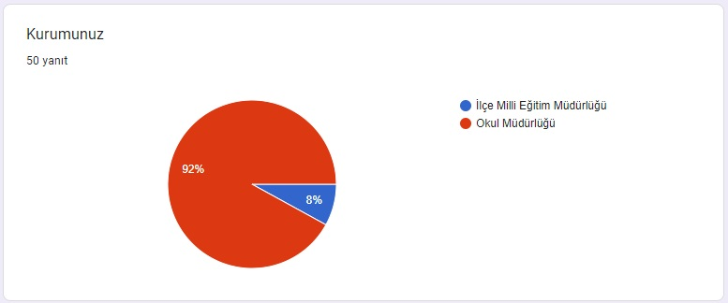

**Şekil 3:** Kurumunuz

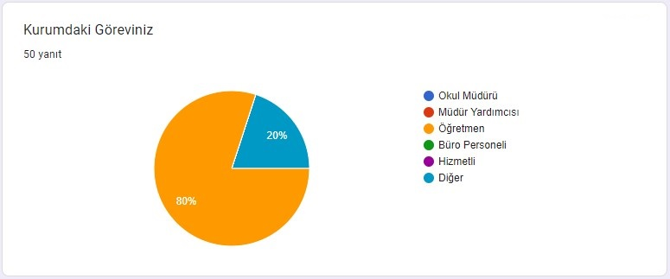

**Şekil 4:** Kurumdaki Göreviniz

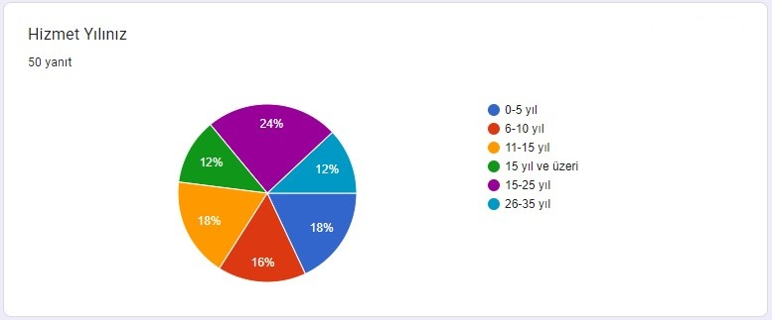

**Şekil 5:** Hizmet Yılınız

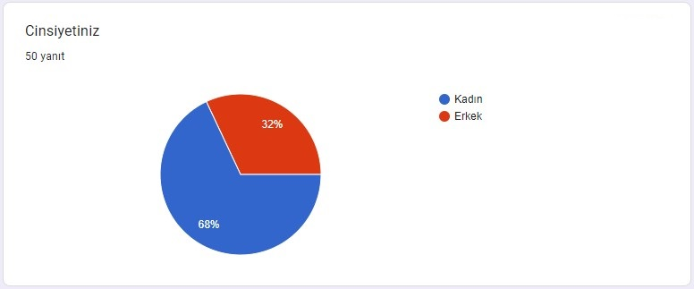

**Şekil 6:** Cinsiyetiniz

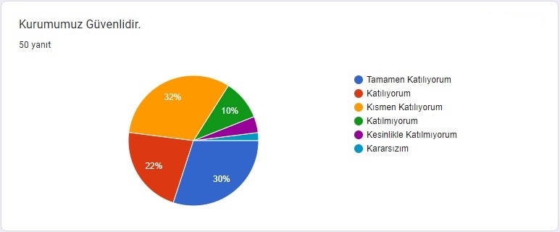

**Şekil 7:** Kurumumuz güvenlidir

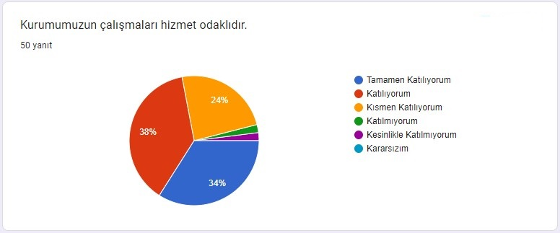

**Şekil 8:** Kurumumuzun çalışmaları hizmet odaklıdır.

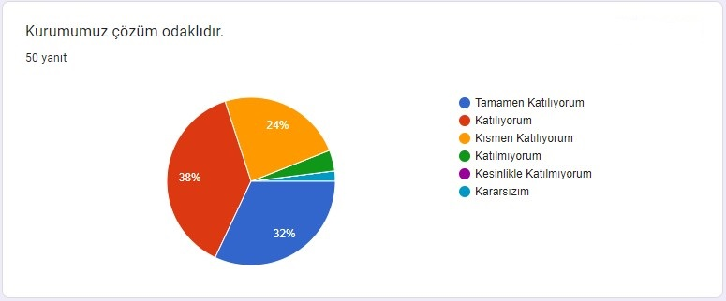

**Şekil 9:** Kurumumuz Çözüm Odaklıdır

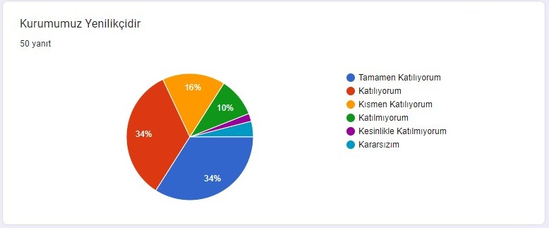

**Şekil 10:** Kurumumuz Yenilikçidir

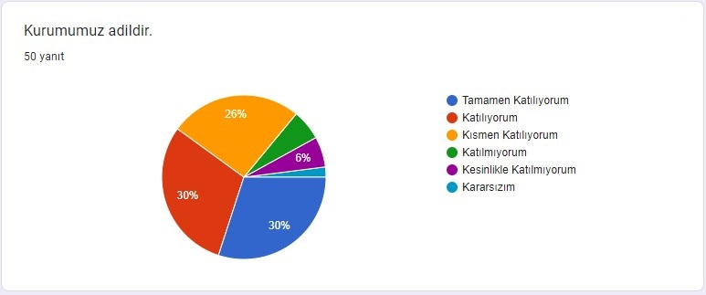

**Şekil 11:** Kurumumuz Adildir

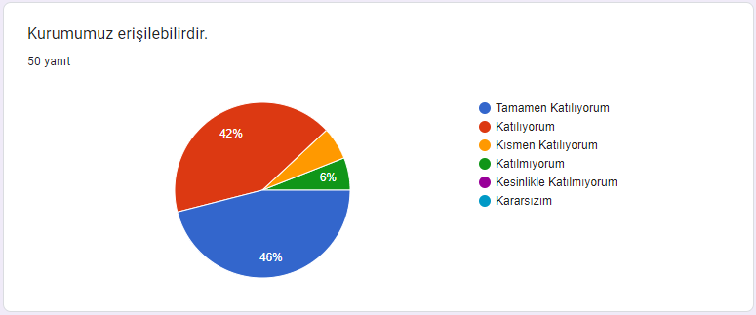

**Şekil 12:** Kurumumuz Erişebilirdir

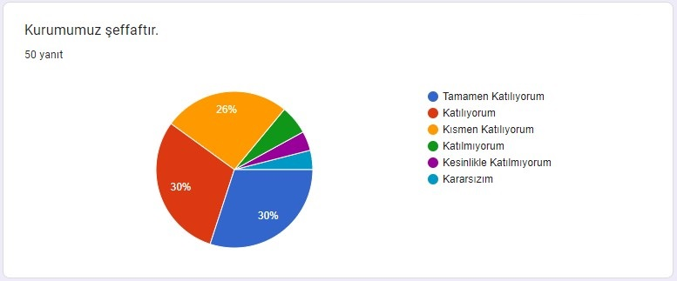

**Şekil 13:**Kurumumuz Şeffattır

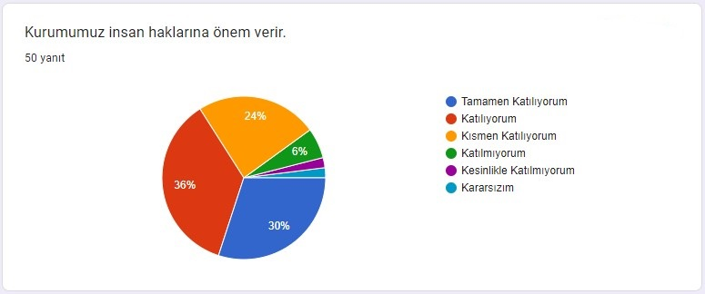

**Şekil 14:**Kurumumuz İnsan Haklarına Önem Verir

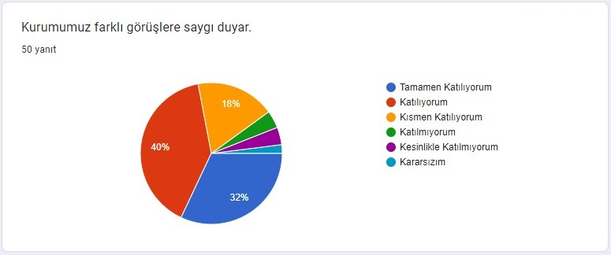

**Şekil 15:**Kurumumuz Farklı Görüşlere Saygı Duyar

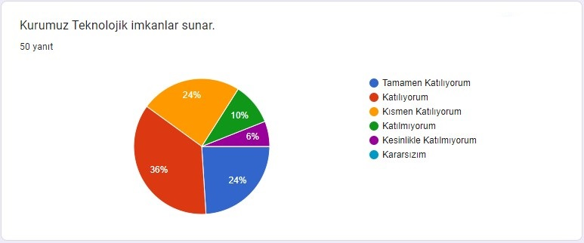

**Şekil 16:**Kurumumuz Teknolojik İmkânlar Sunar

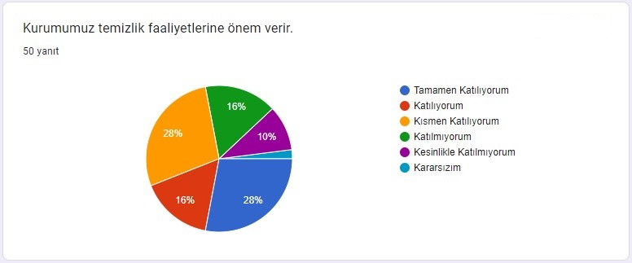

**Şekil 17:**Kurumumuz Temizlik Faaliyetlerine Önem Verir

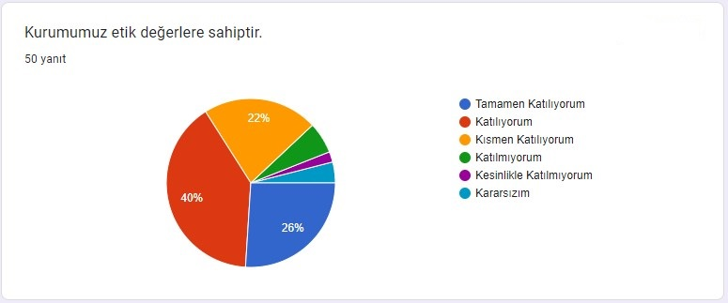

**Şekil 18:**Kurumumuz Etik Değerlere Sahiptir

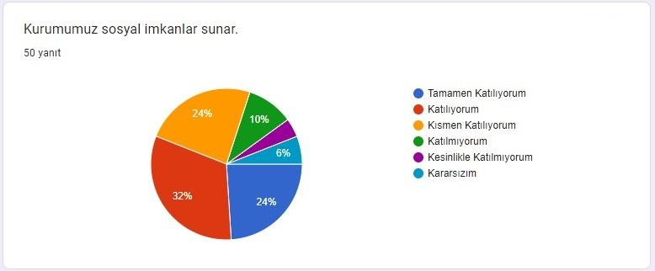

**Şekil 19:**Kurumumuz Sosyal İmkânlar Sunar

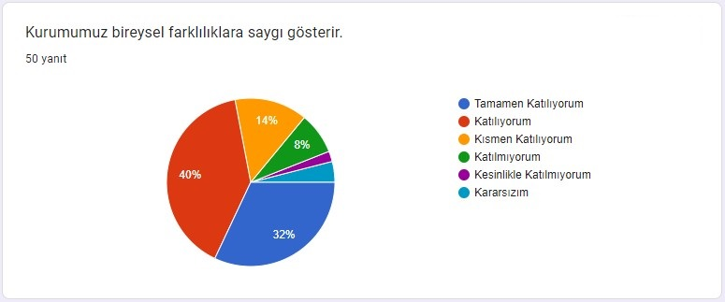

**Şekil 20:**Kurumumuz Bireysel Farklılıklara Saygı Gösterir

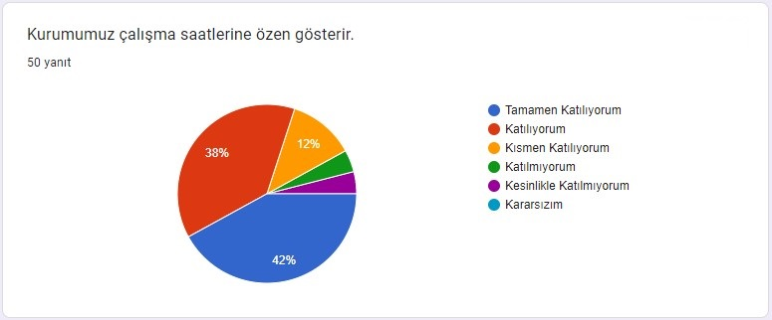

**Şekil 21:**Kurumumuz Çalışma Saatlerine Özen Gösterir

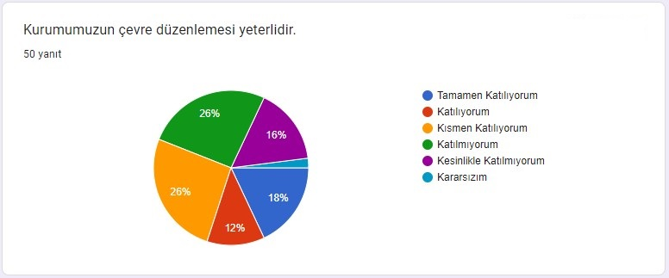

**Şekil 22:**Kurumumuzun Çevre Düzenlemesi Yeterlidir

**DIŞ PAYDAŞ ANKET SONUÇLARI**

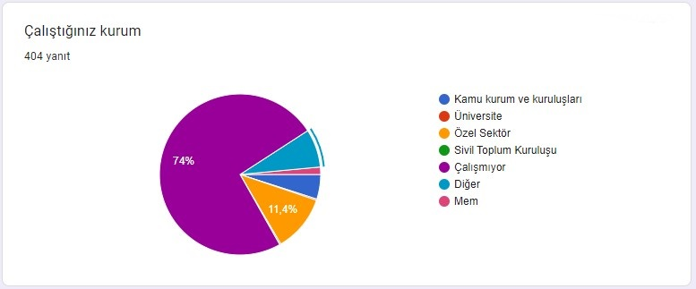

**Şekil 23:** Çalıştığınız Kurum

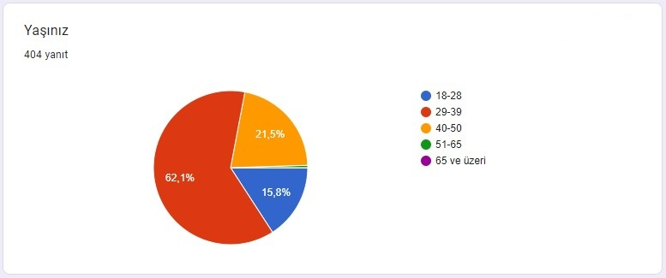

**Şekil 24:** Yaşınız

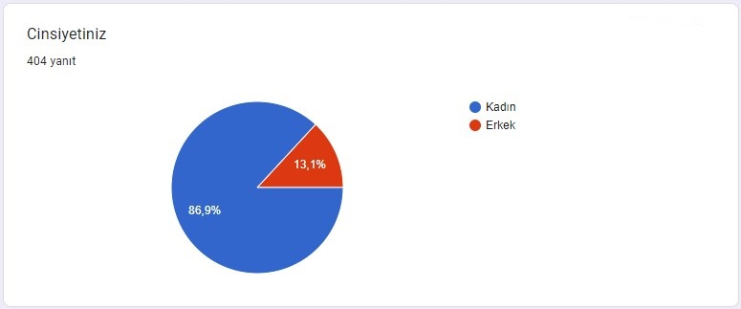

**Şekil 25:** Cinsiyetiniz

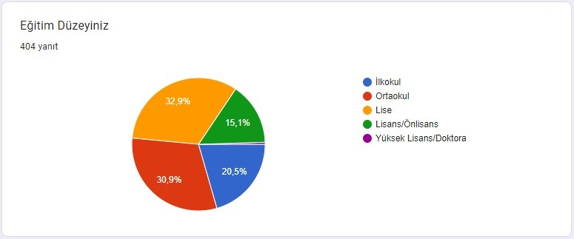

**Şekil 26:** Eğitim Düzeyiniz

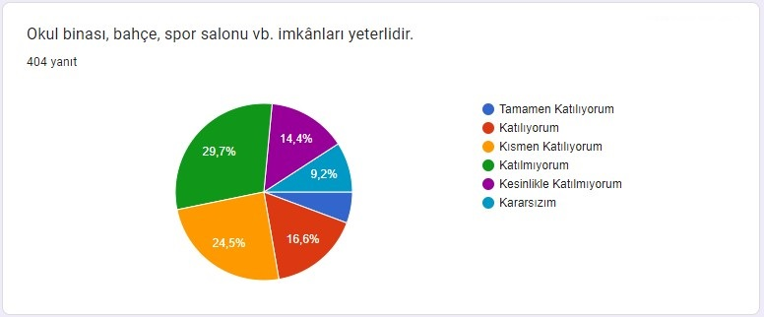

**Şekil 27:**Okul binası, bahçe, spor salonu vb. imkânları yeterlidir

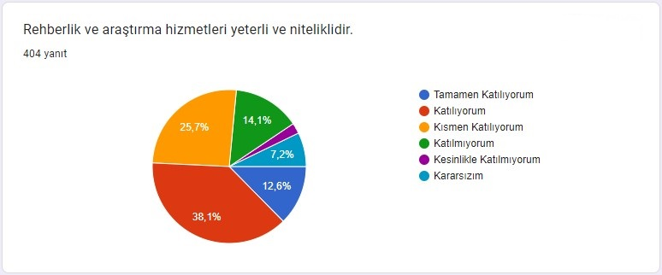

**Şekil 28:**Rehberlik ve araştırma hizmetleri yeterli ve niteliklidir

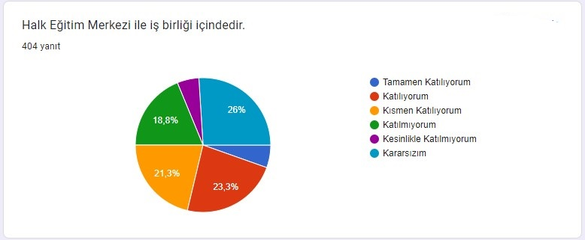

**Şekil 29:**Halk Eğitim Merkezleri ile iş birliği içerisindedir.

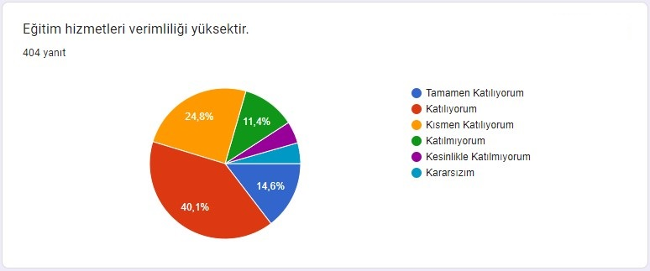

**Şekil 30:**Eğitim hizmetlerinin verimliliği yüksektir

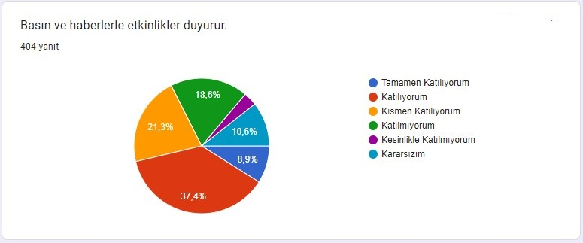

**Şekil 31:**Basın ve haberlerle etkinlikleri duyurur

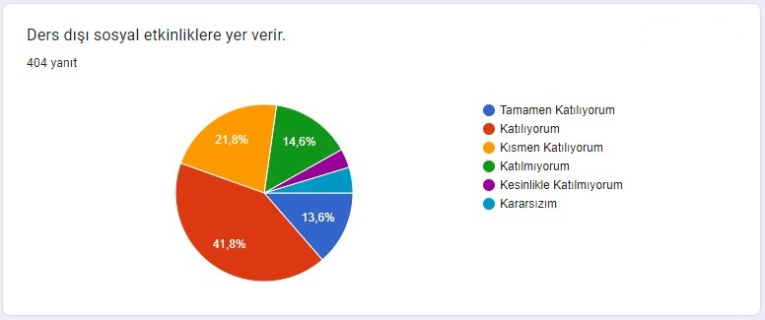

**Şekil 32:**Ders dışı sosyal etkinliklere yer verir

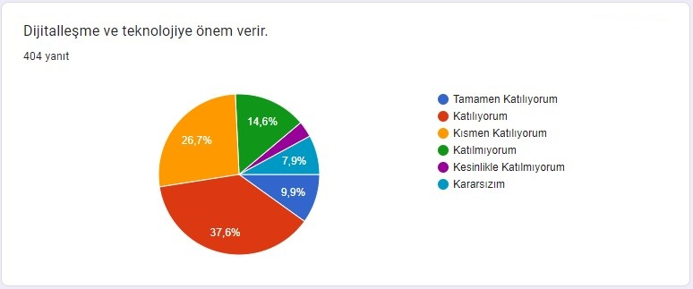

**Şekil 33:**Dijitalleşmeye ve teknolojiye önem verir

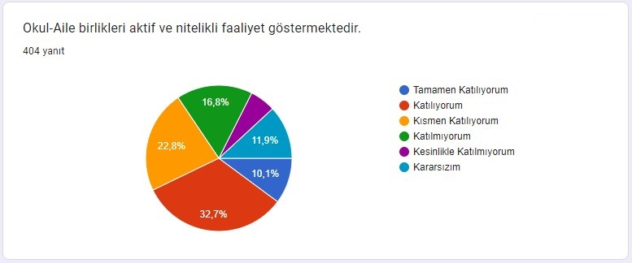

**Şekil 34:**Okul-aile birlikleri aktif ve nitelikli faaliyet göstermektedir

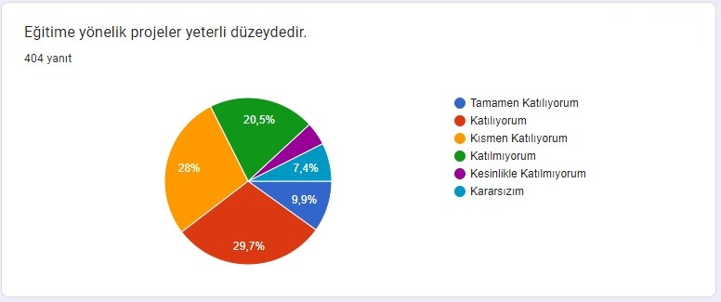

**Şekil 35:**Eğitime yönelik projeler yeterli düzeydedir

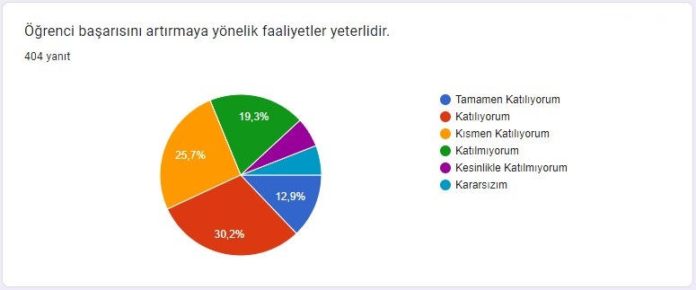

**Şekil 36:**Öğrenci başarısını arttırmaya yönelik faaliyetler yeterlidir

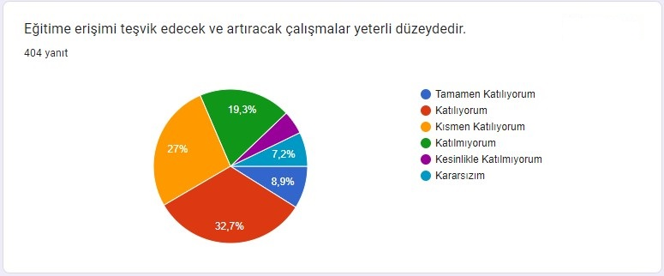

**Şekil 37:**Eğitime erişimi teşvik edecek ve artıracak çalışmalar yeterli düzeydedir

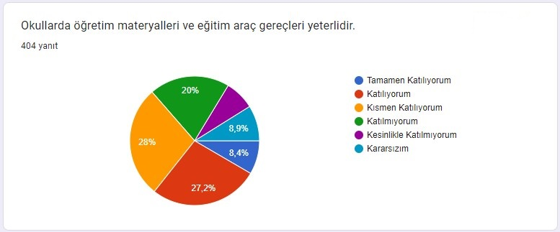

**Şekil 38:**Okullarda öğretim materyalleri ve eğitim araç-gereçleri yeterlidir

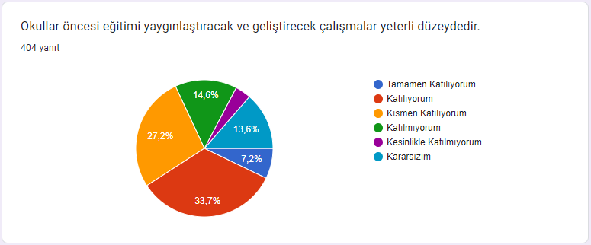

**Şekil 39:**Okullar öncesi eğitimi yaygınlaştıracak ve geliştirecek çalışmalar yeterli düzeydedir

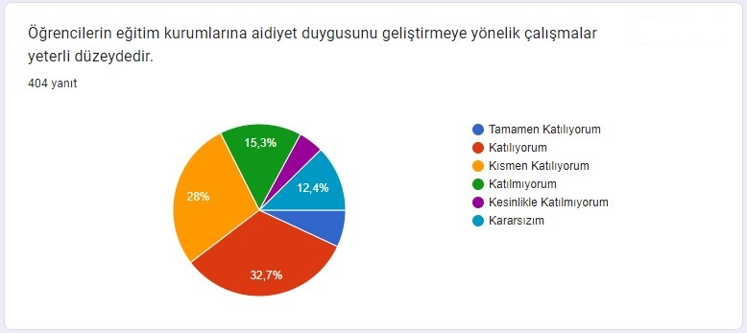

**Şekil 40:**Öğrencilerin eğitim kurumlarına aidiyet duygusunu geliştirmeye yönelik çalışmalar yeterli düzeydedir

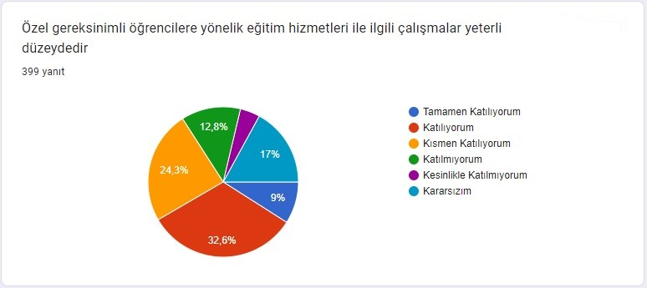

**Şekil 41:**Özel gereksinimli öğrencilere yönelik eğitim hizmetleri ile ilgili çalışmalar yeterli düzeydedir.

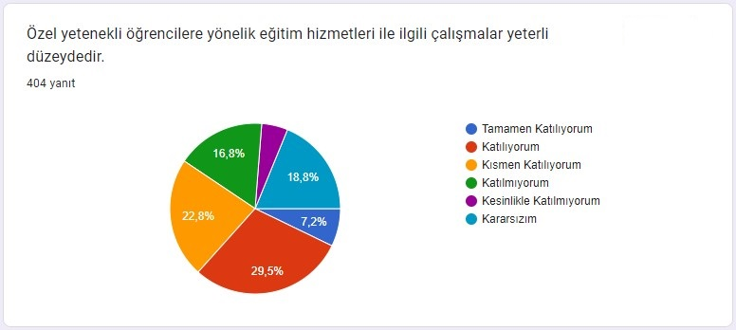

**Şekil 42:**Özel yetenekli öğrencilere yönelik eğitim hizmetleri ile ilgili çalışmalar yeterli düzeydedir

## Kuruluş İçi Analiz

#### Kurum Kültürü Analizi

Müdürlüğümüzde kurum kültürünün oluşturulması için iş ve işlemlerde birim içi ve birimler arası koordinasyon sağlanmaktadır. Birimlerde görevlendirilen personel, katıldığı hizmet içi eğitimlere, ilgi ve yeteneklerine göre belirlenmektedir. Müdürlüğümüzde görevli idareciler ve personeller arasında hiyerarşik bir sistem olmakla birlikte gerek yöneticiler gerekse personel arasında yatay iletişim mevcuttur. Her çalışanın fikirlerini rahatlıkla ifade edebileceği şekilde koordinasyon mekanizması oluşturulmuştur. Yönetici ve personelimizin mesleki yetkinliklerinin geliştirilmesi için hizmet içi eğitim faaliyetlerine katılımları teşvik edilmektedir. Stratejik Yönetim Sürecinde karar alma mekanizması işletilirken iç ve dış paydaşların görüşleri dikkate alınmaktadır. Müdürlüğümüz çalışmalarına etki düzeyleri ve önemleri değerlendirilerek beklenti ve öneriler, karar alma mekanizmasına dâhil edilmektedir. Çalışmalar kurgulanırken dönemsel, çevresel, sosyolojik ve benzeri değişkenler dikkate alınmakta, sorunların çözümü ve ihtiyaçların giderilmesi amacıyla yapılan çalışmalarda bu değişkenler değerlendirilmektedir.

Stratejik plan hazırlanması çalışmaları kapsamında yapılan tüm faaliyetler Müdürlüğümüzün bilgileri ve tensipleri dâhilinde yürütülmektedir.

2024-2028 Stratejik Plan hazırlık çalışmaları kapsamında analiz çalışmalarında elde edilen bulgu, sonuç, öneri ve değerlendirmeler aşağıda sunulmuştur.

**Çalışma sonuçlarına göre geliştirmeye açık alanlar öncelik sırasına göre aşağıda sıralanmıştır;**

1- Kurumumuz sosyal imkânlarını artırmak

2- Öğrencilere yönelik sosyal etkinlik imkanlarını artırmak

1. Okul binası, bahçe, spor salonu vb. imkânlarının çoğaltılması
2. Kurumumuzun çevre düzenlemesini güzelleştirmek
3. Halk Eğitim Merkezleri ile iş birliği artırma

**Gerçekleştirilen analizlere göre kurumun güçlü olduğu alanlar öncelik sırasına göre:**

1. Kurumumuz hizmet odaklıdır.
2. Kurumumuz her tür sorunumuzla ilgilenmeye çalışır.
3. Kurumumuz bireysel farklılıklara saygı gösterir.
4. Kurumumuz etik değerlere sahiptir.
5. Kurumumuz teknolojik imkânlar sunar.
6. Kurumumuz güvenlidir.
7. Kurumumuz yenilikçidir.
8. Kurumumuz farklı görüşlere saygı duyar.

#### Teşkilat Yapısı

27.06.2019 tarih ve 30814 sayılı Resmi Gazetede yayınlanan Milli Eğitim Bakanlığına bağlı Eğitim Kurumları Yönetici ve Öğretmenlerinin norm kadrolarına ilişkin yönetmelik doğrultusunda oluşturulmuştur.

**Şekil 43:**Keykubat Şehit Ömer Aktaş İlkokulu Teşkilat Şeması

#### İnsan Kaynakları

Kurumlarda insan kaynaklarını, organizasyonel amaçlar doğrultusunda en verimli şekilde kullanmak; insan kaynağının iç ve dış gelişmelere uygun olarak etkin bir şekilde planlanmasını, geliştirilmesini ve değerlendirilmesini sağlamak kurumun verimliliği açısından büyük önem taşımaktadır.

Müdürlüğüz teşkilatı personel dağılımları ve bilgileri aşağıda yer alan tablolarda belirtilmiştir.

**Tablo 5:** Keykubat Şehit Ömer İlkokulu Personel Yapısı

|  |  |  |  |
| --- | --- | --- | --- |
| PERSONEL DURUMU | | | |
| OKUL /KURUM YÖNETİCİSİ | **OLMASI GEREKEN NORM** | **MEVCUT** | **İHTİYAÇ** |
| **ASİL** | **VEKİL** |
| OKUL MÜDÜRÜ | 1 | 1 | 0 |
| MÜDÜR YARDIMCISI | 3 | 3 | 0 |
| EĞİTİM ÖĞRETİM SINIFI | **OLMASI GEREKLİ NORM** | **MEVCUT** | **İHTİYAÇ** |
| ÖĞRETMEN | 44 | 44 | 0 |

#### Teknolojik Kaynaklar

Kurumumuzda elektronik ortamda belge aktarım işlemleri DYS (Doküman Yönetim Sistemi) ile gerçekleştirilmektedir. Ayrıca Müdürlüğümüz ve diğer kurumlar arasında DYS aracılığıyla yazışmalar yapılmaktadır.

Bakanlığımızın kurmuş olduğu MEBBİS vâsıtasıyla, kurumsal ve bireysel iş ve işlemlerin büyük bölümü, ayrıca personel ve öğrenci işlemlerini içeren modüller tek bir yapıda kurgulanmış, teşkilatın tüm birimlerinin kullanımına sunulmuştur.

**Tablo 6:** FATİH Projesi Okullara Dağıtılan Tablet, Akıllı tahta, Projeksiyon ve Yazıcı Sayıları

|  |  |  |  |  |  |  |  |
| --- | --- | --- | --- | --- | --- | --- | --- |
|  | | | |  | | | |
| Tablet  Bilgisayar  Sayısı | Akıllı Tahta  Sayısı | Projeksiyon  Sayısı | Çok Amaçlı  Yazıcı Sayısı |  |  |  |  |
| - | **19** | **-** | **3** |  |  |  |  |

**Tablo7:**Teknolojik Kaynaklar

|  |  |  |
| --- | --- | --- |
| **SIRA NO** | **ÜRÜN ADI** | **MİKTARI** |
| 1 | Bilgisayar | 9 |
| 2 | Kamera | 16 |
| 3 | Çok Amaçlı Yazıcı | 3 |
| 4 | Projeksiyon | 0 |
| 5 | Haberleşme Cihazları | 4 |
|  |  |  |

#### Fiziki Kaynak Analizi

Fiziki kaynak analiziyle, özellikle idarenin bina, arazi ve altyapısı ile sahip olduğu taşıtların özellikleri ve sayıları belirlenir. Söz konusu analiz, idarenin sahip olduğu fiziki varlıklara ilişkin nicel verilerin tespit edilmesiyle sınırlandırılmaz, idarenin faaliyetlerini yerine getirebilmesi için gereksinim duyduğu fiziki kaynakların sahip olması gereken nitelikleri de incelenir. Bu çerçevede, faaliyetlerin yürütülmesinde kullanılacak kaynakların gerektirdiği niteliklerin sağlıklı bir şekilde belirlenebilmesi için iş analizi ve süreç analizi çalışmalarının yapılması, fiziki kaynak analizinin etkinliğini artırır.

**Tablo8: Müdürlüğümüzün Fiziki Kaynakları Arasında Yer Alan Bina Sayısı**

|  |  |  |  |
| --- | --- | --- | --- |
| Sıra | Kullanım Alanı/Türü | Bina Sayısı  (Tahsisli Binalar Dâhil) | Kapasite Durumu (Yeterli/Yetersiz) |
| 1 | Hizmet Binası Ek Hizmet Binası | 0 | Yetersiz |
| 2 | Güvenlik Kamerası Sistemi | 1 | Yeterli |

#### Mali Kaynaklar

Planlama sürecinin önemli unsurlarından biri de maliyetlendirmedir. Belirlenen amaç ve hedeflere ulaşabilmek için kaynakların bütçeyle ilişkilendirilmesi gerekmektedir. Böylece kaynakların belirlenmiş olan amaçlar doğrultusunda daha etkili ve verimli bir şekilde kullanılması sağlanacaktır.

Eğitim ve öğretimin başlıca finans kaynaklarını merkezî yönetim bütçesinden ayrılan pay, il özel idareleri bütçesinden ayrılan kaynaklar, ulusal ve uluslararası kurum kuruluşlardan sağlanan hibe, kredi ve burslar, gerçek ve tüzel kişilerin bağışları ve okul-aile birlikleri gelirleri oluşturmaktadır.

**Tablo 9:**Keykubat Şehit Ömer Aktaş İlkokulu Müdürlüğü

|  |  |  |  |  |  |  |  |  |
| --- | --- | --- | --- | --- | --- | --- | --- | --- |
| **HARCAMA KALEMİ** (EKONOMİK KODA GÖRE) | |  | **GELİR/GİDER** | **2020** | **2021** | **2022** | **2023** | **2024 Yılı Tahmini Bütçe** |
| **Mal ve Hizmet Alım Giderleri** | |  | GELİR | 1.640 | 13.860 | 36.748 | 89.294 | 100.000 |
|  | GİDER | 9.781 | 22360 | 11.261 | 124.512 | 150.000 |
|  | **GELİR TOPLAMI** | | | 1640 | 13.860 | 36.748 | 89.294 | 100.000 |
|  | **GİDER TOPLAMI** | | | 9781 | 22.360 | 11261 | 124.512 | 150.000 |

**Tablo10:** Keykubat Şehit Ömer Aktaş İlkokulu Müdürlüğü (2023-2024)

|  |  |  |
| --- | --- | --- |
| **BÜTÇE KAYNAKLARI** | **Öncesi Yıl** | **Cari Yıl** |
| **2023** | **2024** |
| **Genel Bütçe** | 169.000 | 200.000 |
| **Özel Bütçe** | - | - |
| **Yerel Yönetimler(YİKOB)** | - | - |
| **Sosyal Güvenlik Kurumları** | - | - |
| **Bütçe Dışı Fonlar(Ulusal ve Uluslararası Projeler)** | - | - |
| **Döner Sermaye** | - | - |
| **Vakıf ve Dernekler** | - | - |
| **Dış Kaynak** | - | - |
| **Diğer (Kaynak Belirtilecek) Okul-Aile Birliği** | 103.000 | 110.000 |
| TOPLAM |  |  |

## PESTLE Analizi

PESTLE analiziyle Müdürlüğümüz üzerinde etkili olan veya olabilecek politik, ekonomik, sosyokültürel, teknolojik, yasal ve çevresel dış etkenlerin tespit edilmesi amaçlanmıştır.

|  |  |  |  |  |
| --- | --- | --- | --- | --- |
| Etkenler | Tespitler (Etkenler/Sorunlar) | İdareye Etkisi | | Ne Yapılmalı? |
| Fırsatlar | Tehditler |
| Politik Faktörler | Üst politika belgelerinde eğitimin öncelikli bir alan olarak yer alması | Üst politika belgelerinde eğitimin öncelikli bir alan olarak yer alması |  | Üst politika belgeleriyle uyumlu eğitim politikaları oluşturulmasına devam edilmesi, uzun vadeli eğitim politikaları oluşturulması, müdürlüğümüz olarak bu politikaların çıktılarına göre hareket edilmesi. |
| Okulöncesi eğitimin taşıma kapsamında olmaması. |  | Okul Öncesi Eğitim oranının düşmesi | Okul Öncesi eğitimin taşıma kapsamına alınması, okul öncesi eğitim için alt yapısı uygun olan okullarda okul öncesi eğitim için sınıfların açılması |
| Yöneticilerin ve toplumun eğitime olan ilgisi | Eğitime olan ilginin artması ve eğitim ile ilgili dernek ve kuruluşların eğitime olumlu bakış açısına sahip olması |  | Sahiplenme duygusunun yüksek olduğu tüm eğitim paydaşlarının katkılarının alınmasına devam edilmesi |
| Ulusal/Uluslararası politik istikrarsızlıklar nedeniyle göç olgusunun eğitime etkisi |  | İlde mevcut olan öğrencilerin nitelikli eğitim alma fırsatını tehdit etmesi | Zorunlu göçmen öğrencilerin bizzat izlenmesi ve eğitimin niteliğine yönelik iyileştirici tedbirlerin alınması |
| Ekonomik Faktörler | İlimizde serbest bölge ve organize sanayii bölgelerinin bulunması | İlimizde bulunan Mesleki Eğitim okullarında öğrenim gören öğrencilerin staj olanaklarının olması |  | Organize sanayi bölgesi ve işletmeler ile işbirliklerine devam edilmesi |
| AB Projeleri ve diğer fonlardan sağlanan imkânlar. | Öğretmen ve öğrencilerimizin mesleki gelişimlerine katkı sağlayan yurt dışı eğitim fırsatlarının olması  Proje hazırlama konusunda deneyimli ve nitelikli öğretmenlerin olması |  | Okul ve kurumlarda görev yapan yönetici/öğretmenlerin AB projeleri ve diğer projeleri hazırlama konusunda eğitimlere tabi tutulmaya devam edilmesi |
| Cumhurbaşkanlığınca alınan tasarruf tedbirlerinin etkisi | Kamu kaynaklarının etkin, verimli ve yerinde kullanılmasına yönelik itici bir güç olması | İhtiyaçların karşılanmasında arzulanan seviyeye ulaşılamaması | Fayda-maliyet analizi yapılarak kaynakların önceliklendirilmesi  Alternatif bütçe dışı kaynaklar arayışlarına gidilmesi (Örneğin; projeler için)  Katma değere dönüşebilecek ürünlere yönelik mesleki eğitim faaliyetlerinin desteklenmesi |
| Kayseri’nin turizm, sanayi ve tarım kenti olması. | İlimizde öğrenim gören ailelerin sosyo-ekonomik seviyelerinin diğer bölgelere göre yüksek olması  İlimizde turizm, sanayi ve tarım ile ilgili Mesleki Eğitim Kurumlarının olması | Mevsimlik tarım işçiliğinden dolayı öğrencilerin okula devam sorunları yaşaması | Temel eğitimden ortaöğretime geçiş sürecinde ilgili alanlara yönelik tanıtım ve bilgilendirme faaliyetlerine devam edilmesi |
| Bölgemizde Orta Anadolu Kalkınma Ajansı’nın (Oran) varlığı, üretim ve eğitim içerikli projeleri desteklemesi. | İlimizin bu eğitimlerle ilgili hazırbulunuşluk düzeyinin yüksek olması |  | ORAN tarafından uygulanan fizibilite destek çalışmalarının ve teknik destek eğitimlerinin ilimizin ihtiyaçlarına göre planlanarak devam ettirilmesi |
| Sosyokültürel | Sosyo-Kültürel durumun aile yapısına etkisi | Gelenek ve görenek bakımından zengin bir tarihi geçmişe sahip olması | Merkez İlçeler ve kırsal yerleşim yeri arasındaki kültürel farklılıklar  Parçalanmış aileler | Sosyal içermeli, gelenek-görenekleri yansıtmaya olanak verecek çalışmalara ağırlık verilmeli  Parçalanmış ailelere ve çocuklarına yönelik rehberlik ve psikolojik danışma hizmetlerinin türü ve sayısı artırılmalı |
| Kamuoyunun eğitim öğretimin kalitesi ile eğitim öğretim çalışanlarının niteliğinin artmasına ilişkin beklenti ve desteği | Geniş bir paydaş kitlesinin varlığı  Nitelikli işgücünün yetiştirilmesi için mesleki ve teknik eğitimin önemli olduğu algısı  Kaliteli eğitim ve öğretime ilişkin talebin artması | Nüfus hareketleri ve kentleşmede yaşanan hızlı değişim  Medyada eğitim ve öğretime ilişkin çoğunlukla olumsuz haberlerin ön plana çıkarılması  Toplumda kitap okuma, spor yapma, sanatsal ve kültürel faaliyetlerde bulunma alışkanlığının yetersiz olması | Öğrenciler, okullar ve bölgeler arasında öğretmen ve yönetici niteliği, eğitim ortamı, donanımı ve kazanımlar açısından oluşan farklılıkların azaltılması ve uluslararası standartların yakalanması; bütün bireylere çağın gerektirdiği bilgi, beceri, yeterlik, tutum ve davranışların kazandırılması; öğrencilerin bilimsel, kültürel, sanatsal ve sportif faaliyetlere katılımının artırılması; özel yeteneklilere yönelik kurumsal yapı ve süreçlerin iyileştirilmesi, öğrenme ortamları, ders yapıları, materyalleri̇ , tanılama ve değerlen- dı̇rme araçlarının geliştirilmesi; özel eğı̇tı̇me ihtiyacı olan öğrencilere yönelik hı̇zmetlerı̇n kalı̇tesı̇nin artırılması |
| İlimizde iç ve dış göç alan bölgelerde bölgenin kültürel yapısının çocukların okula devamına etkisi |  | Çocukların okula devamsızlığı konusunda velilerin tutumu | Ailelerin bu hususta bilgilendirilmesi  Okula devamlılığın veliler ve öğrenciler için daha cazip hâle getirilmesi |
| Kitlesel göç hareketleri ile gelen nüfusun topluma uyumunu sağlamada ortaya çıkan sorunlar | Kitlesel göç ile gelen bireylerin topluma uyumu için oluşturulan politika ve programlar | Göç ile gelen örgün eğitim çağındaki nüfusun dil problemi, yetişkinlerin topluma uyumu ve mesleki yeterliliklerinin eksikliği | İlimizde geçici koruma altında bulunan yabancıların çocuklarının eğitim ve öğretime erişim imkânlarının artırılması. |
| Teknolojik | Dünya ve ülkemizdeki teknolojik gelişmeler ve teknolojiye yapılan yatırımlar | Bilişim teknolojilerinin gelişmesi, dijitalleşme ve endüstri 4.0 gibi olayların getirdiği yenilikler  Gelişen teknolojilerin eğitimde kullanılabilirliğinin artması  Okul ve kurumlarda teknolojik altyapısının Bakanlığımızca desteklenmesi | Hızlı ve değişken teknolojik gelişmelere zamanında ayak uydurulmanın zorluğu, öğretmenler ile öğrencilerin teknolojik cihazları kullanma becerisinin istenilen düzeyde olmaması, öğretmen ve öğrencilerin okul dışında teknolojik araçlara erişiminin yetersizliği İnternet ortamında oluşan bilgi kirliliği  Bilgi iletişim araçları ve Internet’in bilinçsiz kullanımına karşın yeterli önlemler alınamaması. | Eğitim ve öğretimde teknolojinin etkin kullanımının artırılması; dijital içerik ve becerilerin gelişmesi için ekosistem kurulması  Dı̇jı̇tal becerı̇lerı̇n gelişmesi̇ için içerik gelı̇ştı̇rı̇lmesi  Öğretmen eğitiminin yapılması gibi konularda bakanlığımız ile eş güdümlü çalışılması. |
| Uzaktan eğitim teknolojisinin gelişimi | Eğitim ve öğretim sunumunda fiziki mekândan bağımsız olabilme  Maliyet avantajının oluşması  Dezavantajlı öğrencilere erişim imkânı  Zaman tasarrufunun sağlanması | Öğrencilerin dijital bağımlılık halinde olma tehlikesi  Öğretmenlerin teknolojik temelli eğitim araçlarının kullanımı için yeterince hazır olamaması  Öğrencinin aktif öğrenme yerine pasif öğrenme durumunda kalması | Uzaktan eğitim merkezlerinin fiziki kaynaklarının güncellemesi  Teknolojik gelişmelere yönelik Ar-Ge faaliyetlerinin desteklenmesi  Uzaktan eğitime ilişkin teşviklerin sağlanması  Karar vericilerin bilgilendirilmesi |
| Yasal | 5018 sayılı KMYKK kapsamında Program bütçe sistemine geçilmesi | Programların belirli politika, amaç ve hedeflerle ilişkilendirilerek kaynakların etkili, ekonomik ve verimli kullanılması | Kanun ile mevcut alışagelmiş faaliyetler arasındaki uyumsuzluklar  Program bütçenin uygulanmasına yönelik kurumsal kültür düzeyi | Program bütçe hakkında idarenin mali birimlerinde çalışanlara yönelik eğitim programlarının yürütülmesi |
| Mevzuatta Meydana gelen değişiklikler | İhtiyaca yönelik mevzuatların güncellenmesi | Uzun vadeli plan ve programların yapılamaması  Kurum yönetici ve personellerinin mevzuat bilgilerini güncel tutmaması | Yapılacak plan ve programların mevzuat güncellemelerine açık olması  Kurum yönetici ve personellere yönelik yaşanan mevzuat değişiklikleri ile ilgili eğitimlerin verilmesi |
| Bürokratik iş ve işlemler | Yönetici ve personeli yasal olarak güvence altına alınması | Ani gelişen ve çözülmesi aciliyet gerektiren iş ve işlemlerin gecikmesi | Bürokratik iş ve işlemlerin sadeleştirilmesi |
| Çevresel | Sürdürülebilir çevre politikalarının uygulanıyor olması, toplumun ve yerel yönetimlerin farkındalığı | Çevre duyarlılığı olan kurumların Müdürlüğümüz ile iş birliği yapması, uygulanan müfredatta çevreye yönelik tema ve kazanımların bulunması |  | Ekolojik dengeyi korumaya yönelik çalışmalara ve eğitimlere toplum, yerel yönetim, STK’ların vb. desteğinin alınarak devam edilmesi |
| Depremlerin toplumun depreme karşı duyarlılığını artırması | Depremin olası etkilerinin azaltılması ve farkındalığın oluşturulması | İlimizin birinci deprem bölgesine yakın olması  Deprem hakkında toplumda verilmesi gereken eğitim ve farkındalık faaliyetlerinin dağınıklığı | Öğrenci ve velilere belli aralıkla bilgilendirme eğitimlerinin düzenlenmesi  Depremle ilgili projelere ağırlık verilmesi |
| Tarım ve Hayvancılık Faaliyetleri | Kayseri ilinin tarım arazilerinin genişliğinden dolayı tarım ve hayvancılığa elverişli olması | Tarım arazilerinin maddi kaygı ile inşaat sektörüne aktarılması  Tarımla uğraşan mevsimlik çalışanların okula devam sorunu | Tarım ve hayvancılık alanında eğitimler verilerek yatırımcı sayısı artırılmalı.  Tarım işiyle uğraşan ebeveynlerin çocuklarının belirli dönemde taşıma kapsamına alınması |

2.8.5.Yasal Faktörler

* Mevzuat hükümleri

2.8.6.Çevresel Faktörler

* Sürdürülebilir çevre politikalarının uygulanıyor olması,
* Toplumun ve yerel yönetimlerin farkındalığı
* Erciyes Dağı ile gelişen kış turizmi potansiyeli, Koramaz Vadilerinin turizme açılması
* Dünyaca ünlü Kapadokya'da yer alması nedeniyle çok sayıda yerli ve yabancı turisti ağırlaması
* Elverişlicoğrafyası ile yamaç paraşütünün yanı sıra, kayak, bisiklet gibi diğer sportif turizm çeşitlerine olanak sunması

## GZFT Analizi

Müdürlüğümüzün performansını etkileyecek stratejik konuları belirlemek ve yönetebilmek amacıyla gerçekleştirilen durum analizi çalışmaları kapsamında SPE tarafından GZFT Analizi yapılmıştır.

Durum analizi kapsamında kullanılacak temel yöntem olan GZFT (Güçlü Yönler, Zayıf Yönler, Fırsatlar ve Tehditler) analizidir. Genel anlamda kurum/kuruluşun bir bütün olarak mevcut durumunun ve tecrübesinin incelenmesi, üstün ve zayıf yönlerinin tanımlanması ve bunların çevre şartlarıyla uyumlu hale getirilmesi sürecine GZFT analizi adı verilir. GZFT analizi, kurum/kuruluş başarısı üzerinde kilit role sahip faktörlerin tespit edilerek, stratejik kararlara esas teşkil edecek şekilde yorumlanması sürecidir. Bu süreçte kurum/kuruluş ve çevresiyle ilgili kilit faktörler belirlenerek niteliğini artırmak için izlenebilecek stratejik alternatifler ortaya konulmaktadır. İdarenin ve idareyi etkileyen durumların analitik bir mantıkla değerlendirilmesi ve idarenin güçlü ve zayıf yönleri ile idareye karşı oluşabilecek idarenin dış çevresinden kaynaklanan fırsatlar ve tehditlerin belirlendiği bir durum analizi yöntemidir.

Müdürlüğümüzce yapılan GZFT analizinde Müdürlüğümüzün güçlü ve zayıf yönleri ile Müdürlüğümüz için fırsat ve tehdit olarak değerlendirilebilecek unsurlar tespit edilmiştir.

|  |
| --- |
| **GÜÇLÜ YÖNLER** |
| Genç nüfus yapısı ve okullaşma oranının yüksek olmasıTeknolojik gelişmeleri küresel boyutta takip edebilen personelin var oluşuEkolojik dengeyi korumaya yönelik proje ve eğitimlerin olmasıYenilikçi eğitim anlayışının benimsenmiş olmasıHalk Eğitim Merkezinin yetişkinlere yönelik olarak açtığı kursların çeşitliliğiİlçemizde bulunan meslek örgütlerinin meslek kurslarına olan ilgisiİlçemizde Bilim Sanat Merkezinin bulunmasıSosyal ve kültürel faaliyetlere önem verilmesiÖğretmenlerin öğrenme ve kendilerini geliştirme eğilimlerinin olmasıAB projeleri sayesinde farklı kültürlerle iletişime geçen idareci, öğretmen ve öğrenci sayısının artmasıKurumun, güçlü bir yönetim kadrosuna sahip olmasıDerslik başına düşen öğrenci sayısının ülke ortalamasının altında olmasıDYS sisteminin kullanılıyor olmasıDinamik, genç, donanımlı, teknolojik yönden bilgili, yetişmiş personelin olmasıKurumun çalışanlarına kendini geliştirme imkânı tanımasıGörev dağılımının işleri kolaylaştırmasıPaydaşlar arasında etkili iletişim olmasıARGE çalışmalarına verilen önemHayırsever ailelerin eğitim ortamlarının iyileştirilmesinde aktif olarak yararlanılmasıKurumsal ağ sisteminin olması (e-okul, MEBBİS vb.)Teknolojik alt yapının güçlü olması ve merkezden en uzak taşraya kadar hızlı bir haberleşme sisteminin olmasıTaşımalı öğrencilere ücretsiz yemek ve servis verilmesiEtkili denetleme sisteminin varlığıYerel yönetimlerle sıkı bir iş birliğinin olmasıKalite geliştirme ve iyileştirme çalışmalarının kurumumuzda etkili bir biçimde sürdürülüyor olmasıToplumsal sorunlara duyarlı personelin olmasıMüdürlüğümüzün çok geniş paydaş kitlesine sahip olmasıRehabilitasyon merkezlerine giden özel eğitime muhtaç çocuklara maddi destek sağlanmasıÖğrenci devam oranlarının yüksek olması |
| **ZAYIF YÖNLER** |
| Özel öğretim kurumlarının sayıca yetersiz olmasıDezavantajlı bölgelerde ailenin eğitim yetersizliği ve eğitime bakış açılarının olumsuz olmasıAdrese dayalı kayıt sisteminin tam olarak uygulanamamasıEğitim kurumlarında çalışan öğretmenlerin aynı kurumda uzun süre çalışması sebebi ile işletme körlüğü yaşamasıOkulumuzda rehber öğretmenimizin olmamasından dolayı öğrencilere yönelik rehberlik ve yönlendirmelerin iyi yapılamamasıPerformansa dayalı izleme ve değerlendirmenin olmamasıOkul ve kurumlarımızda; yeterli düzeyde yardımcı personelin (hizmetli –memur- teknisyen vb.) olmamasıSağlıklı ve geliştirebilir bir veri tabanının olmamasıMevzuatların sık sık güncellenmesi nedeni ile personelin ilgili mevzuata hâkim olmamasıHayat boyu öğrenme kapsamındaki faaliyetlere ilişkin farkındalık düzeyinin düşük olmasıİlköğretimde çocukların düşünsel, duygusal ve fiziksel becerilerini geliştirecek ortamların yetersizliğiYönetici ve personelin hizmet içi eğitim ihtiyaçlarının hızlı biçimde karşılanamamasıPersonelde motivasyon ve bireysel yetkinliklerini geliştirici faaliyetlerin yeterince olmamasıMedyanın eğitime olan etkisinin yeterince kullanılmamasıEğitime yönelik alınan kararlarda demokratik katılımın yeterince olmaması |
| **FIRSATLAR** |
| Yurtdışı öğrenci değişim programlarıGenç nüfusun çok olmasıBilgiye erişilebilirlik ve kullanılabilirliğinin artmasıYabancı uyruklu öğrencilerin ilimizde eğitim görmesiDünyada ve Türkiye’de hızlı gelişim sergileyen teknoloji alanındaki çalışmalarSunulan vergi muafiyetinin hayırseverlerin önünü açması ve özel okul oranının arttırılmasıBilişim teknolojilerinin gelişmesi, dijitalleşme ve endüstri 4.0 gibi değişikliklerin getirdiği yeniliklerAB ve farklı proje kaynaklarından istifade ederek eğitime katkı sağlanmasıBakanlığın öğrenciye eğitim bursları vermesiSanayileşmenin çoğalmasıyla mesleki ve teknik eğitime eğilim/önemin artmasıUluslararası standartlarda spor tesislerinin varlığıİlçemiz sürekli gelişen ve yenilenen 3 Organize Sanayi Bölgesi’nin olmasıİlçemizde üniversitenin bulunması,Teknolojinin hızla gelişmesi, gelişen teknolojinin eğitim alanında kullanılabiliyor olmasıTeknoloji bakanlığı tarafından projelerin desteklenmesiEğitime %100 destek kampanyasının olmasıSTK, KOBİ, Özel İdare, Belediye vb. kurumların eğitime kaynak ayırmasıHayırseverlerin ve sponsorların eğitime desteğinin artmasıYerel yönetimlerin eğitime desteğiÜst Politika Belgelerinde Mesleki ve Teknik Eğitime önem atfedilmesiProjeler için önemli bir bütçe ayrılmasıİŞKUR aracılığı ile çeşitli alanlarda yardımcı personel hizmetlerinin karşılanabilmesiAB kriterlerine uygun yurtdışı eğitim çerçeve planının olmasıGelenek ve görenek bakımından zengin bir tarihi geçmişe sahip olunması |
| **TEHDİTLER** |
| 1. Bölgesel nüfus yığılmaları 2. Nüfus dağılımının dengesiz olması 3. Sosyal medyanın bilinçsiz kullanımı 4. Siyasi söylem ve eylemlerin eğitim içinde çok fazla etkili olması 5. Öğretmen, yönetici ve ailelerin özel eğitim konusunda yeterli bilgiye ve farkındalığa sahip olmaması 6. Öğrencileri tehdit eden uyuşturucu, sigara kullanımının küçük yaşlara kadar düşmesi ve artış hızı 7. İlçemizde bölgesel sosyo-ekonomik farklılıklar 8. Aile bütünlüğünün bozulmaların artması 9. Ülkedeki siyasi çatışmaların eğitim işlevini gölgede bırakması 10. Görsel medyada yayınlanan eğitim dizilerinin öğrenciler üzerinde yarattığı psikoloji 11. Bireylerde oluşan teknoloji bağımlılığı 12. Toplumda kitap okuma, spor yapma, sanatsal ve kültürel faaliyetlerde bulunma alışkanlığının yetersiz olması 13. Toplumsal yapı bozuklukları 14. Yatırım ve donatım ödeneklerinin yetersizliği 15. Teknolojik donatım maliyetinin yüksek olması 16. Özel sektör ve sanayi kuruluşlarının politikalarında eğitim faaliyetlerine yeterince yer verilmemesi, 17. AB Projelerine ayrılan fon miktarlarındaki değişkenlik 18. C:\Users\Hp\Downloads\May the season bring you peace and joy!.pngÖğretmenlerin bir kurumda çalışma süreleri 19. Mesleki Eğitimi geliştirme kapsamında ortak protokollerde, mevzuattan kaynaklanan zorunluluk ile özel sektörün işleyiş sistemi arasındaki uyumsuzluk 20. Eğitim faaliyetleri Ar-Ge çalışmalarına bütçe ayrılamaması 21. Yerel maddi destek bulmakta yaşanan güçlükler 22. Genç nüfusun azalması (TÜİK,2016) 23. Velilerin eğitim faaliyetlerine katılım oranlarının düşük olması 24. Bilimsel, teknolojik temalı çalışmalar için maddi kaynak temininde güçlük yaşanması 25. Kaynak sağlayıcılarının kurumsal tanıtım ve reklam kaygıları 26. Mevzuat ve paydaş beklentileri arasında yaşanan uyuşmazlık 27. Performans Değerlendirme Sisteminin eksikliği |

## Tespitler ve İhtiyaçların Belirlenmesi

Müdürlüğümüzün olarak mevcut durum analizimizin yapılması ile ortaya çıkan temel sorunlarımız ve gelişim alanlarımızın hangileri olduğu analizler sonucunda ortaya çıkarılmıştır. Müdürlük olarak 2024 yılında her bireyin eğitime ulaşabildiği, kapasite olarak her bireyin eğitim tesislerinden faydalanabildiği, kalite olarak Avrupa standartlarına ulaşabilmiş olmayı amaçlamaktayız. Durum analizinde yer alan her bir bölümde yapılan analizler sonucunda belirlenmiş olan tespitler ve ihtiyaçlardan yola çıkılarak müdürlüğümüz stratejik planın mimarisini oluşturulmuştur.

# 3.Geleceğe bakış

Bu bölümde; Müdürlüğümüzün misyonu, vizyonu ve temel değerleri ile stratejik amaçları, stratejik hedefleri, performans göstergeleri ve eylemleri yer almaktadır.

# Misyon, Vizyon ve Temel Değerler BÖLÜM III: MİSYON, VİZYON VE TEMEL DEĞERLER

Okul Müdürlüğümüzün Misyon, vizyon, temel ilke ve değerlerinin oluşturulması kapsamında öğretmenlerimiz, öğrencilerimiz, velilerimiz, çalışanlarımız ve diğer paydaşlarımızdan alınan görüşler, sonucunda stratejik plan hazırlama ekibi tarafından oluşturulan Misyon, Vizyon, Temel Değerler; Okulumuz üst kurulana sunulmuş ve üst kurul tarafından onaylanmıştır.

## TEMEL DEĞERLERİMİZ Atatürk ilke ve inkılaplarına, milli ve manevi değerlere bağlı kalmak.

* İnsan haklarına saygılı olmak, saygı, sevgi ve hoşgörü ortamını diri tutmak.
* Bilişim teknolojisinin etkin olarak kullanıldığı eğitim ortamı yaratmak.
* Çevre ile bütünleşmiş, paylaşımcı, ahlaki değerleri olan dayanışma ruhuna sahip bireyler yetiştirmek.
* Değişime açık, yaratıcı düşünebilen, çağdaş değerleri özümsemiş bireyler yetiştirmek.
* Değişen dünya şartlarında bilgi toplumunun insanını yetiştirmek.
* Paylaşımcı bir yöntemle güvenli, saygın bir eğitim-öğretim ortamı sağlamak.
* Öğretmenlerde “ÖĞRETME”, öğrencilerde “ÖĞRENME” coşkusunu yaratmak.
* Bireylerin yeteneklerine göre gelişimi ve değişimini esas almak.
* Öğretmen – Veli – Öğrenci üçgeninin devamını sağlamak.
* Sen – Ben değil, BİZ olmak kavramını anlatmak.
* Öğrencilerimizin disiplininin bir ceza kesilmesi olarak algılamalarından öte, toplu yaşama kurallarına uyum, saygı ve sevgi olarak algılamalarını sağlamak.
* Biz kendi aramızda farklı olduğumuza da inanıyoruz.Bunu da görüş ve düşüncede bir zenginlik olarak değerlendiriyoruz.

BÖLÜM IV: AMAÇ, HEDEF VE EYLEMLER

Türkiye Cumhuriyeti Anayasası, 1739 sayılı Millî Eğitim Temel Kanunu, 1 (Bir) numaralı Cumhurbaşkanlığı Kararnamesi ve ilgili diğer mevzuat ve üst politika belgelerinden yararlanılarak, Üst Kurul ve Ekip Üyelerinin görüşleri doğrultusunda Müdürlüğümüzün misyonu oluşturulmuştur. Uzun vadede Müdürlüğümüzün gerçekleştirmek istediklerini ve ulaşmak istediği yeri yansıtacak şekilde kurumun vizyonu oluşturulmuştur. Temel değerlerimiz; Strateji Geliştirme Şubesi çalışanlarının görüşleri dikkate alınarak nitel analiz, toplumsal beklentiler, paydaş düşünceleri, kurumun vizyonu gibi faktörler değerlendirilerek ortaya konulmuştur.

## MİSYONUMUZ

Kendi kültürünü özümseyen, buna göre değişimleri ve yenilikleri yorumlayarak katılımcı bir anlayışla hedeflerini koyabilen, evrensel, insan haklarına ve değerlerine saygılı, bilimsel düşünebilen ve milli değerlerini gelecek kuşaklara aktarabilen, sorumluluk sahibi, yurttaş olma bilincine sahip kendini ifade edebilen, yeniliğe ve değişime açık, üretken bireyler yetiştirmek.

## 

## VİZYONUMUZ

Topluma yararlı, Türkiye Cumhuriyetine sahip çıkan, ahlaklı, yaratıcı ve pozitif düşünen ve yarattığı değerlerle ülkesini tüm dünyada temsil eden mutlu ve nitelikli bireyler yetiştiren bir okul sistemi.